ПЛУГИ ПОЛУНАВЕСНЫЕ ОБОРОТНЫЕ
ППО-6-35/50-01
ППО-5-35/50-01
ППО-4-35/50-01

Руководство по эксплуатации

СОДЕРЖАНИЕ
ОБЩИЕ СВЕДЕНИЯ | 3
1. УСТРОЙСТВО И РАБОТА ИЗДЕЛИЯ | 4
2. ТЕХНИЧЕСКАЯ ХАРАКТЕРИСТИКА ПЛУГА | 10
3. ТРЕБОВАНИЯ БЕЗОПАСНОСТИ | 11
4. ПОДГОТОВКА К РАБОТЕ И ПОРЯДОК РАБОТЫ | 12
5. ОРГАНЫ УПРАВЛЕНИЯ И ПРИБОРЫ | 19
6. ПРАВИЛА ЭКСПЛУАТАЦИИ И РЕГУЛИРОВКИ | 19
7. ТЕХНИЧЕСКОЕ ОБСЛУЖИВАНИЕ | 22
8. ВОЗМОЖНЫЕ НЕИСПРАВНОСТИ И СПОСОБЫ ИХ УСТРАНЕНИЯ | 26
9. ПРАВИЛА ХРАНЕНИЯ | 27
10. КОМПЛЕКТНОСТЬ | 27
11. СВИДЕТЕЛЬСТВО О ПРИЕМКЕ | 28
12. ГАРАНТИИ ИЗГОТОВИТЕЛЯ | 28
13. ТРАНСПОРТИРОВАНИЕ | 29
ПРИЛОЖЕНИЕ
ГАРАНТИЙНЫЙ ТАЛОН | 30
ДОПОЛНИТЕЛЬНОЕ ОБОРУДОВАНИЕ – КОРПУС ПЕРЬЕВОЙ | 31
ДОПОЛНИТЕЛЬНОЕ ОБОРУДОВАНИЕ – ПРЕДПЛУЖНИКИ | 32
ОТМЕТКА ОБ ИЗУЧЕНИИ ИНСТРУКЦИИ ПО ЭКСПЛУАТАЦИИ | 33

ОБЩИЕ СВЕДЕНИЯ
Плуг ППО- -35/50-01.

Заводской №___________________

Год выпуска___________________

Назначение и область применения
Плуг предназначен для гладкой пахоты различных почв, не засоренных камнями, на глубину до 27 см.
Плуг ППО-4-35/50-01 агрегатируется с тракторами класса 2.
Плуг ППО-5-35/50-01 агрегатируется с тракторами класса 3.
Плуг ППО-6-35/50-01 агрегатируется с тракторами 4-го и 5-го классов.
Плуг должен работать на всех типах почв с влажностью обрабатываемого слоя:
- подзолистых песчаных почвах до 23 %;
- дерново-подзолистых суглинистых почвах 12…22%;
- черноземах 17…30%.
Величина уклона поверхности поля не должна превышать 8⁰.
Величина стерни и травостоя должна быть не более 25 см. Наличие на поле скоплений остатков неубранной соломы не допускается.
Удельное сопротивление почвы при пахоте не должно превышать 9 Н/см², а твердость 30 Н/см³.

ВНИМАНИЕ: В связи с систематически проводимыми работами по усовершенствованию
конструкции и технологии изготовления плугов возможны некоторые расхождения между руководством и поставляемыми плугами, не влияющие на условия его эксплуатации
1 УСТРОЙСТВО И РАБОТА ИЗДЕЛИЯ

  - Плуги состоит из основных частей указанных на рисунке 1.

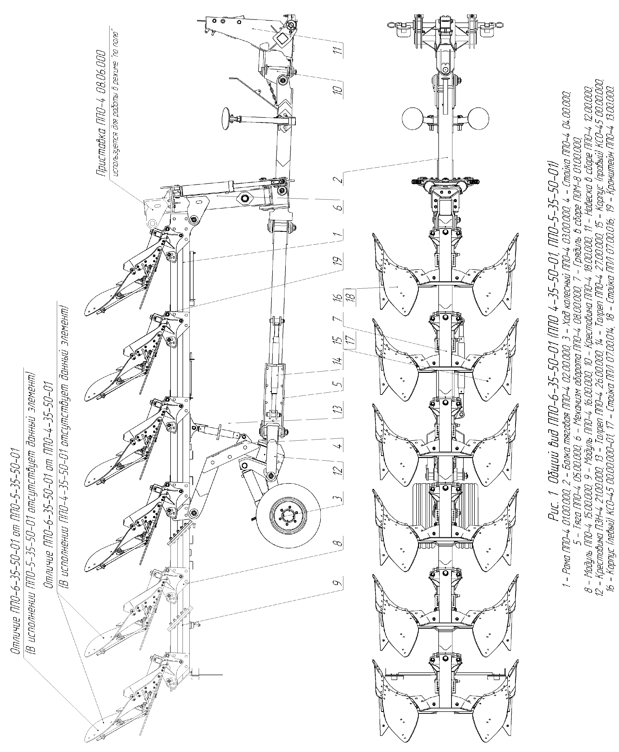

1.2 Модули поз.8 и 9 предназначены для переоборудования плуга в 4-х и 5-ти корпусный.
1.3 Механизм оборота поз.6 служит для перевода плуга из транспортного положения в рабочее и обратно, а также для поворота рамы плуга при вспашке правооборачивающими или левооборачивающими корпусами.
На рисунке показано нейтральное положение механизма оборота рамы плуга при транспортном положении. Для вспашки правооборачивающими корпусами плуг поворачивается вправо, для вспашки левооборачивающими корпусами соответственно влево.

ВНИМАНИЕ: ЗАПРЕЩАЕТСЯ ОБОРАЧИВАТЬ ПЛУГ НЕ ВЫГЛУБИВ КОРПУСА ИЗ БОРОЗДЫ.
1.4 Грядиль поз.7 служит для подъема корпуса плуга при наезде на препятствия (камни и др. предметы). Подъем происходит при срезе двух предохранительных болтов.
1.5 Для регулировки ширины захвата плуга (одного корпуса от 35 до 50 см) необходимо совместить отверстие в кронштейне предохранителя 7 (Рис. 1) с отверстием в раме плуга в соответствии с рисунком 3, а талреп 13 (Рис. 1) выставить в соответствии со шкалой на нем.
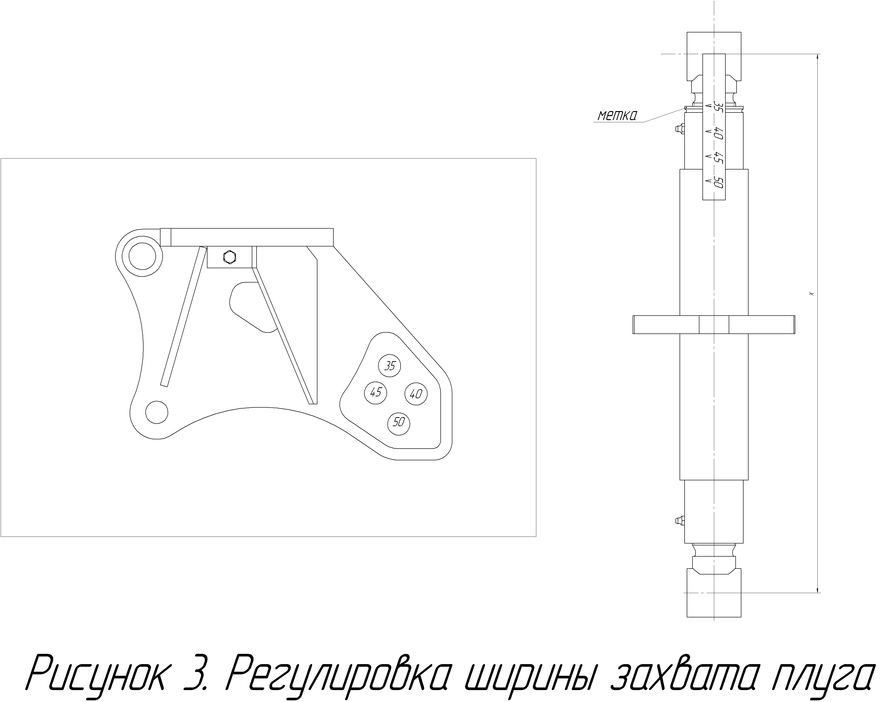
При отсутствии шкалы на талрепе его можно выставить по межосевому расстоянию:
Захват корпуса 35 см – межосевое расстояние 59 см, захват корпуса 40 см – межосевое расстояние 62 см, захват корпуса 45 см – межосевое расстояние 65 см, захват корпуса 50 см – межосевое расстояние 68 см.
1.6 Навеска поз.11 (рис 1) служит для агрегатирования плуга с трактором. В верхней части навески имеются отверстия для присоединения верхней тяги навесной системы трактора при помощи пальца (верхнее отверстие для НУ-3 d=32 мм, среднее отверстие для НУ типа “Т-150 d=30 мм, нижнее отверстие технологическое). Для присоединения нижних тяг навесной системы трактора к навеске служат стопора двух типов (для НУ-3 d=37 мм и для НУ типа “Т-150” d=35 мм). К стойке приварено ухо для фиксации навески отцепленного плуга относительно механизма оборота при помощи цепи.
1.7 Регулировка глубины пахоты передней части плуга осуществляется при помощи навески трактора или передними опорными колесами (в случае если плуг укомплектован дополнительным оборудованием – передними опорными колесами), задней части при помощи гидроцилиндра колесного хода. Для фиксации необходимой глубины устанавливается необходимое количество регулировочных пластин на гидроцилиндре колесного хода. Для уменьшения глубины пахоты пластины добавляются, для увеличения глубины пахоты убираются (Рис. 4).
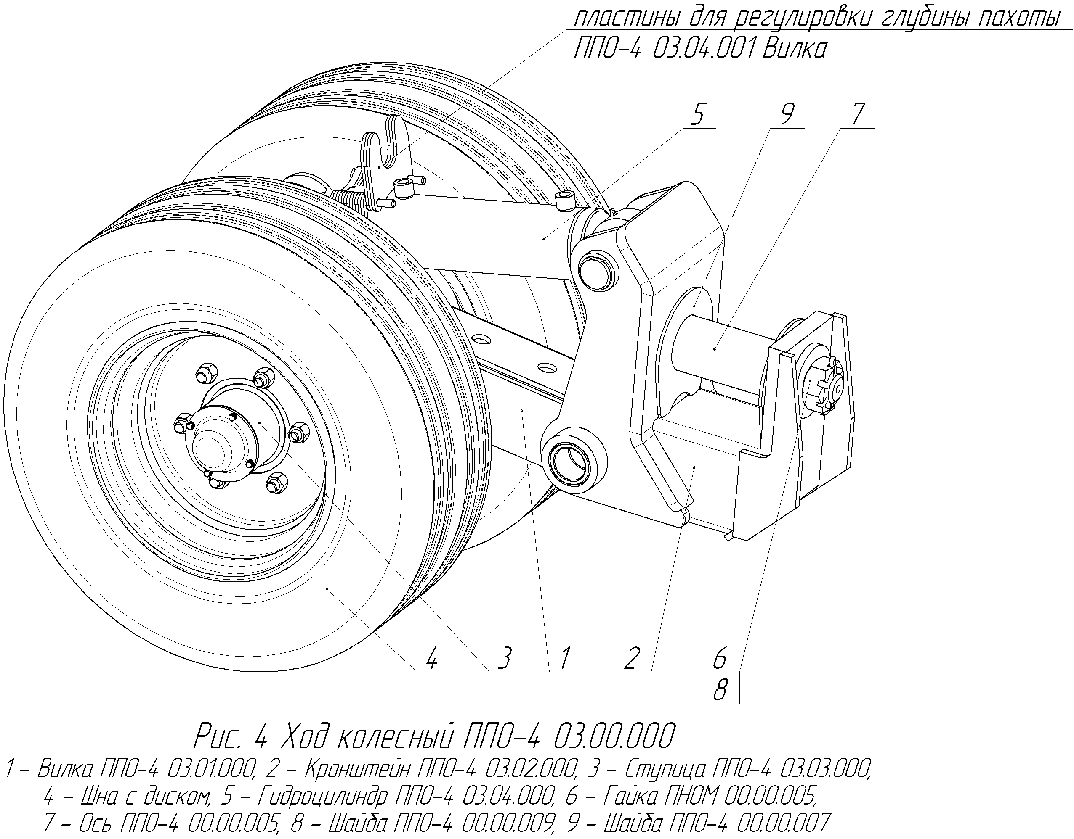 ВНИМАНИЕ: При комплектации колесного хода плуга:
- шинами MITAS 18PR давлении в шине должно быть 6.4 ат
- шинами BKT 22PR давление в шине должно быть 7 ат.

1.8 Корпуса правый и левый состоят из деталей в соответствии с Рисунком 13 и 14.
1.9 Талреп 14 (рис.1) служит для изменения ширины захвата первого корпуса. Ширина захвата первого корпуса должна обеспечивать качественную стыковую борозду.
1.10 Гидросистема служит для перевода плуга из транспортного положения в рабочее и обратно, а также для перевода плуга из одного рабочего положения (вспашка правооборачивающими корпусами) в другое рабочее положение (вспашка левооборачивающими корпусами) и наоборот.

ВНИМАНИЕ: ПРИ ТРАНСПОРТИРОВКЕ ПЛУГА ПРЕДОХРАНИТЕЛЬНЫЕ ГИДРОЗАМКИ НА ГИДРОЦИЛИНДРАХ МЕХАНИЗМА ОБОРОТА И КОЛЕСНОГО ХОДА ДОЛЖНЫ БЫТЬ ЗАКРЫТЫ. ТРАНСПОРТИРОВАНИЕ ПЛУГА С ОТКРЫТЫМИ КРАНАМИ КАТЕГОРИЧЕСКИ ЗАПРЕЩЕНО

1.14 Электрооборудование предназначено для указания поворотов, стоп-сигнала и габаритов. Электрооборудование состоит из вилок, жгутов, шплинтов пружинных, кронштейнов, осей, розеток, кронштейна с фонарями.

ВНИМАНИЕ: ПЕРЕД ПЕРЕВОДОМ ПЛУГА В РАБОЧЕЕ ПОЛОЖЕНИЕ НЕОБХОДИМО ЗАДНИЕ ФОНАРИ СНЯТЬ С РАМЫ ПЛУГА И ЗАКРЕПИТЬ НА НАВЕСКЕ ПЛУГА.

ВНИМАНИЕ: ДЛЯ ПЕРЕВОДА ПЛУГА В ПАХОТУ В РЕЖИМЕ “ПО ПОЛЮ” НЕОБХОДИМО:
- ПЕРЕСТАВИТЬ РАМУ ПЛУГА НА ВЕРХНЕЕ ОТВЕРСТИЕ МЕХАНИЗМА ОБОРОТА (ППО-4 08.06.000 рис. 1)
- ТАЛРЕП ИЗМЕНЕНИЯ ШИРИНЫ ЗАХВА ПЕРВОГО КОРПУСА УСТАНОВИТЬ НА МИНИМУМ (Lmin=79 см)
- ПРИ РАБОТЕ С ПЕРЕДНИМИ ОПОРНЫМИ КОЛЕСАМИ ДОСТАТЬ РЕГУЛИРОВОЧНЫЕ ПАЛЬЦЫ ИЗ МЕХАНИЗМА ОБОРОТА (см. рис.15 РАБОЧЕЕ ПОЛОЖЕНИЕ ПЛУГА) И ПЕРЕВЕСТИ НАВЕСКУ ТРАКТОРА В ПЛАВАЮЩЕЕ ПОЛОЖЕНИЕ
- ПРИ РАБОТЕ БЕЗ ПЕРЕДНИХ ОПОРНЫХ КОЛЕС РЕГУЛИРОВОЧНЫЕ ПАЛЬЦЫ УСТАНАВЛИВАЮТСЯ В ПОЛОЖЕНИИ “МИНИМУМ” (БЕЗ ШАЙБ)

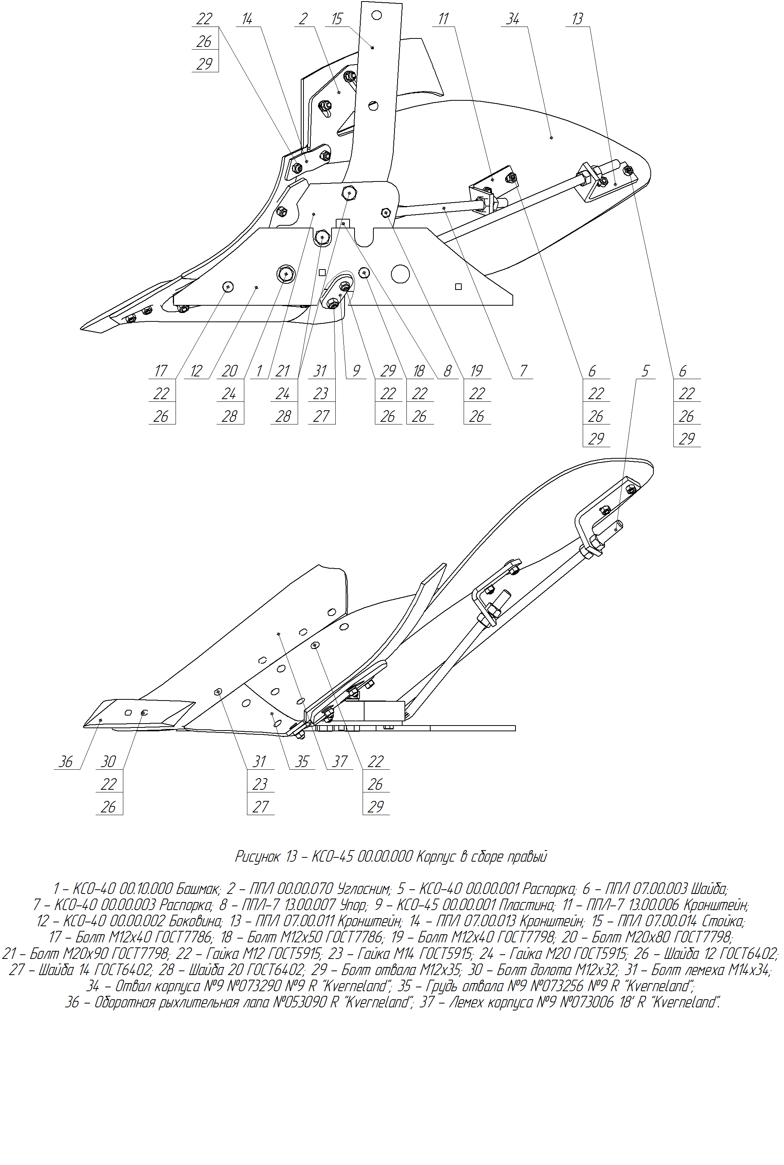
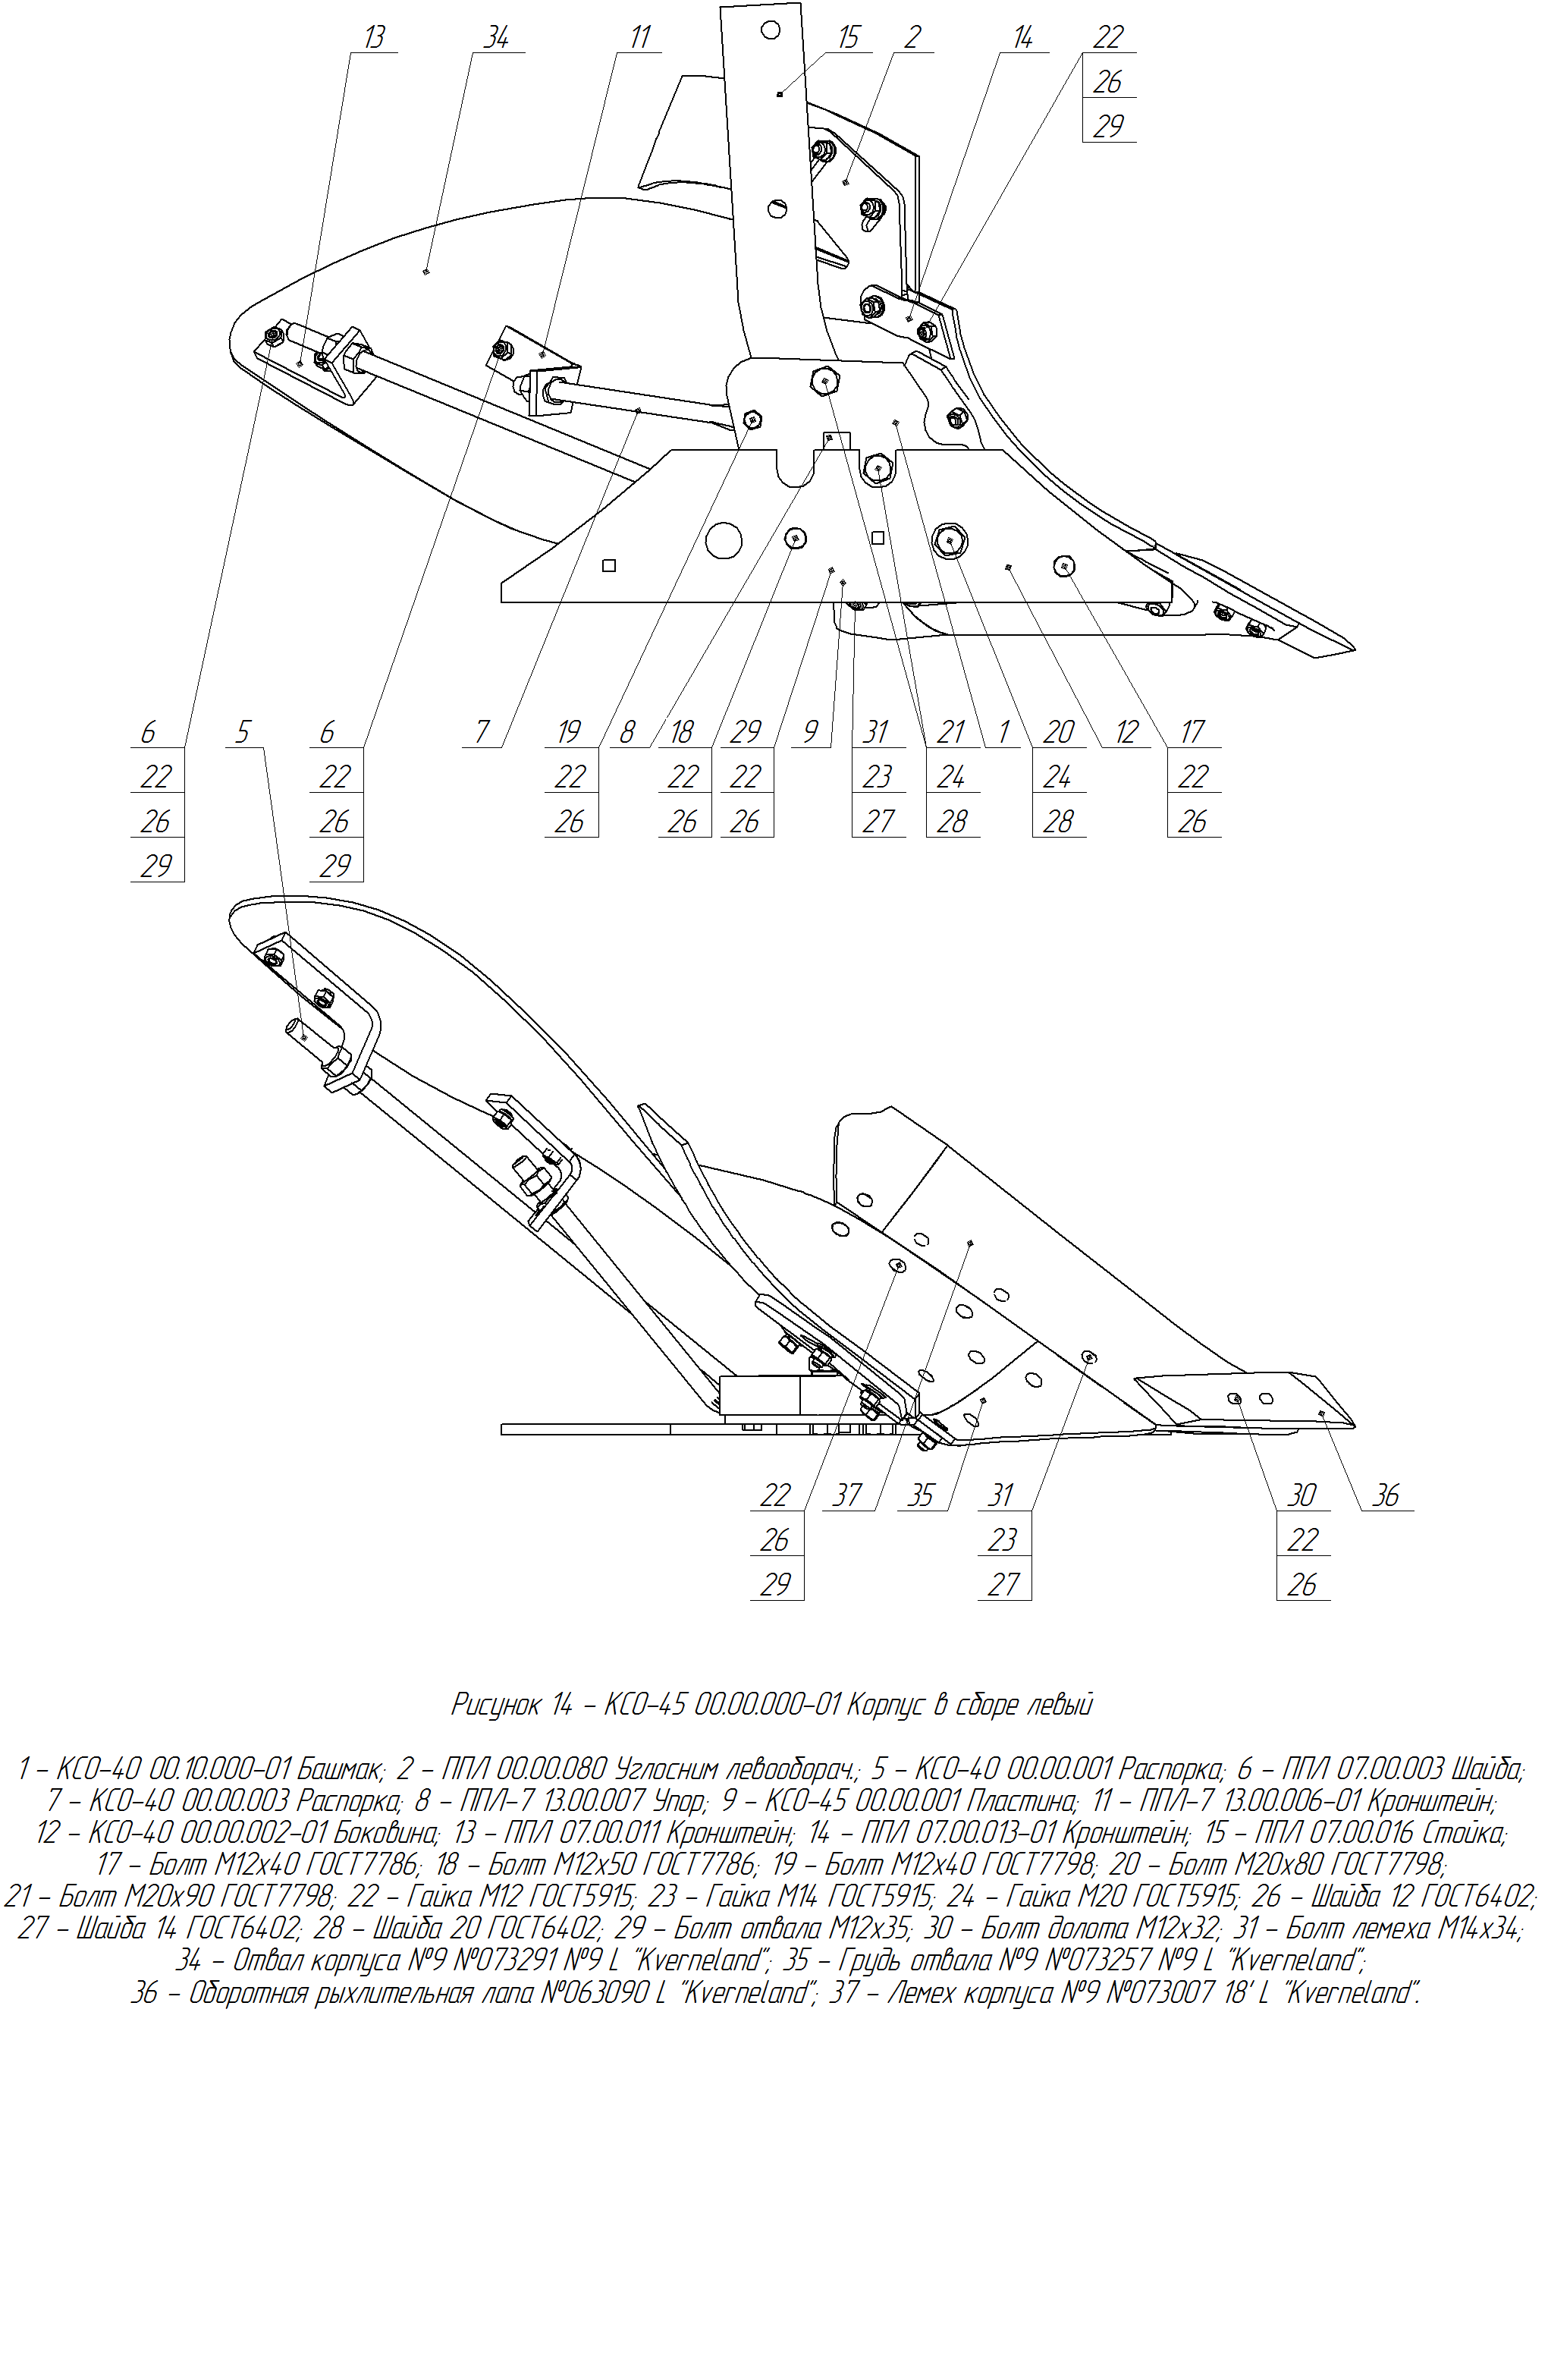
2 ТЕХНИЧЕСКАЯ ХАРАКТЕРИСТИКА ПЛУГОВ.
Таблица 2.1
Название плугов | ППО-4-35/50-01 | ППО-5-35/50-01 | ППО-6-35/50-01
2.1 Тип | полунавесной оборотный | полунавесной оборотный | полунавесной оборотный
2.3 Производительность за 1 час основного времени, не менее га | 0,98-2,0 | 1,2-2,5 | 1,47-3,0
2.4 Рабочие скорости, км/ч | 7-10 | 7-10 | 7-10
2.5 Глубина пахоты, см, не более | 27 | 27 | 27
2.6 Количество корпусов, шт | 4 | 5 | 6
2.7 Тип корпуса | полувинтовой | полувинтовой | полувинтовой
2.8 Конструктивная ширина захвата корпуса, см | 35, 40, 45, 50 | 35, 40, 45, 50 | 35, 40, 45, 50
2.9 Конструктивная ширина захвата плуга, м | 1.4, 1.6, 1.8, 2.0 | 1.75, 2.0, 2.25, 2.5 | 2.1, 2.4, 2.7, 3.0
2.10 Расстояние от опорной плоскости корпусов до  нижней плоскости рамы, мм, не менее | 720 | 720 | 720
2.11 Расстояние между корпусами по ходу, мм,  не менее | 980 | 980 | 980
2.12 Число персонала по профессиям, необходимого  для обслуживания операций, непосредственно  связанных с работой машины, чел | 1 тракторист  -машинист | 1 тракторист  -машинист | 1 тракторист  -машинист
2.13 Масса плуга, не более кг | 2800 | 3200 | 3500
2.14 Габаритные размеры плуга в рабочем
положении, не более мм:
-длина | 7200 | 8100 | 9000
-ширина | 2800 | 2800 | 2800
-высота | 1800 | 1800 | 1800
2.15 Габаритные размеры плуга в транспортном положении, мм:
-длина | 7200 | 8100 | 9000
-ширина | 1800 | 1800 | 1800
-высота | 3200 | 3200 | 3200
2.16 Дорожный просвет, мм, не менее | 250 | 250 | 250
2.17 Транспортная скорость, км/ч, не более | 10 | 10 | 10
2.18 Коэффициент использования сменного  времени, не менее | 0,75 | 0,75 | 0,75
2.19 Коэффициент надежности технологического  процесса, не менее | 0,98 | 0,98 | 0,98
2.20 Показатели качества выполнения
технологического процесса:
-отклонение от заданной глубины, см | ±2 | ±2 | ±2
-допустимое отклонение от конструкционной  ширины захвата плуга, % | ±10 | ±10 | ±10
-глубина заделки растительных и пожнивных  остатков, см | не менее 10 | не менее 10 | не менее 10
-полнота заделки растительных и пожнивных остатков, %, не менее | 98 | 98 | 98
-крошение пласта (массовая доля фракций,  до 5см), см, не менее | 70 | 70 | 70
-гребнистость поверхности поля, см, не более | 5 | 5 | 5
3 ТРЕБОВАНИЯ БЕЗОПАСНОСТИ
3.1 К работе с плугом допускаются лица, имеющие соответствующую квалификацию, изучившие настоящее руководство по эксплуатации и сделавшие отметку об изучении руководства по эксплуатации в таблице приложения. В ПРОТИВНОМ СЛУЧАЕ ИЗДЕЛИЕ СНИМАЕТСЯ С ГАРАНТИИ.
3.2 Перед началом движения агрегата дать сигнал. Трогаться с места плавно, без рывков.
3.3 Прежде чем поднять или опустить плуг, а также при оборачивании корпусов плуга необходимо убедиться в том, что возле плуга никого нет.
3.4 КАТЕГОРИЧЕСКИ ЗАПРЕЩАЕТСЯ:
- работать с неисправным плугом;
- работать с незатянутым крепежом рабочих органов и других деталей плуга;
- производить повороты и сдачу назад при заглубленном плуге;
- транспортировать плуг при ослабленных ограничительных цепях навесной системы трактора;
- находиться на раме плуга во время пахоты или при транспортировании;
- транспортировка плуга с незаблокированными с помощью гидрозамков гидроцилиндров механизма оборота и гидроцилиндра хода колесного;
- отсоединять от трактора, производить техобслуживание и ремонт плуга, находящегося в транспортном положении;
- ремонтировать плуг, если он поднят в транспортное положение или соединен с трактором, двигатель которого работает.
- при развороте плуга не должно быть соприкосновения навески и оси подвеса с тяговой балкой. Это может привести к поломке сочленения (механизм оборота, крестовина, навеска, ось тяговой балки), при наличии значительных отметин на узлах и возникновении поломок в сочленении данные случае будут считаться не гарантийными.
- эксплатировать плуг при наличае повреждений (трещин, изгибов) на оси подвеса
3.5 Все работы, связанные с техническим обслуживанием и ремонтом, производить только на отцепленном плуге, тяговая балка которого опирается на подставку и фиксируется с рамой при опущенных на землю корпусах. Если плуг навешен на трактор, то работа проводится при опущенных на землю корпусах и при неработающем двигателе трактора.
3.6 Собранный плуг стропить только в местах, указанных на его раме. Гидрозамки на гидроцилиндрах механизма оборота и колесного хода в запертом положении. При этом правооборачивающие корпусы должны быть внизу. Нахождение строповщика возле механизма оборота рамы при подъеме плуга запрещено.
ВНИМАНИЕ: СТРОПОВКА И ПОДЬЕМ НЕЗАФИКСИРОВАННОГО ГИДРОЗАМКАМИ ПЛУГА ЗАПРЕЩЕН
3.7 При транспортировке плуга в составе агрегата плуг должен быть переведен в транспортное положение. Плуг должен быть максимально поднят при помощи навесной системы трактора и гидроцилиндра колесного хода, ограничительные цепи навесной системы трактора затянуты, гидрозамки гидроцилиндров механизма оборота и колесного хода в положении - заперто.
3.8 Транспортная скорость движения агрегата не должна превышать 10 км/ч.
4 ПОДГОТОВКА К РАБОТЕ И ПОРЯДОК РАБОТЫ
4.1 Плуг поставляется потребителю в собранном виде.
4.2 Навесная система тракторов, с которыми агрегатируется плуг должна быть смонтирована по трехточечной схеме и оборудована гидронавесной системой с высотным, силовым, позиционным и смешанным режимами управления положения сельхозорудий. Если трактор, с которым агрегатируется плуг, использовался в работе с прицепным орудием необходимо демонтировать прицепное устройство трактора и переналадить его навесную систему по трехточечной схеме.
4.3 На тракторе должны быть установлены передние балластные грузы массой, разрешенной руководством по эксплуатации трактора.
4.4 Соединить ось навески плуга с нижними тягами навесной системы трактора при помощи стопоров, зафиксировать стопора болтами.
4.6 Агрегатирование плуга с трактором производится на ровной площадке. Трактор на малой скорости задним ходом подъезжает к плугу так, что ось навески, установленная на нижних тягах навесной системы трактора вошла в гнезда ловителей, и зафиксировать ее. Центральную тягу навесной системы соединить с отверстием (в зависимости от типа трактора) в стойке навески плуга. Отсоединить страховочную цепь навески плуга. Ограничительные цепи навесной системы трактора должны быть натянуты, блокируя нижние тяги между собой.
Гидросистема плуга соединяется с гидросистемой трактора при помощи клапанов запорных устройств (евромуфт) и заполняется маслом из гидросистемы трактора.
ВНИМАНИЕ: Гидросистема плуга испытана гидравлическим маслом DIN 51524 часть II (HLP) ТНК Гидравлик HLP 32 ТУ38.301-41-180-01.
4.7 Перед проходом первой борозды плуг из транспортного положения переводится в рабочее положение. Глубина пахоты устанавливается рукояткой силового регулятора трактора, при помощи вилок на гидроцилиндре колесного хода (рис.4). При движении плуга происходит заглубление передних корпусов и потом – задних.
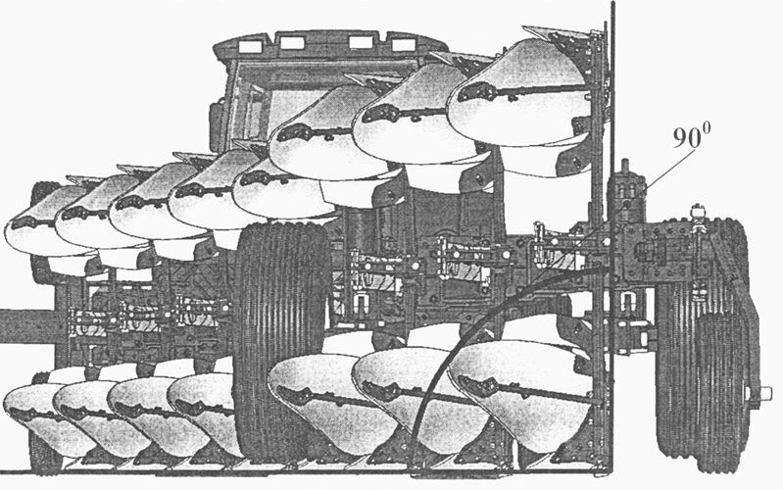
На втором проходе необходимо откорректировать глубину пахоты. Для этого прежде всего необходимо выровнять раму так, чтобы она была параллельна поверхности почвы. Перекосы рамы в поперечном направлении устраняются регулировкой раскосов навесной системы трактора, регулировочными пальцами в нижней части механизма оборота. Наклон плуга вдоль ось движения должен быть 90 градусов по отношению к поверхности поля.
Корректировка глубины пахоты производится для того, чтобы все корпусы вспахивали почву на одинаковую глубину.
После того, как установлена заданная глубина пахоты и выдерживается нормальная рабочая ширина захвата, должна производится оценка качества пахоты плуга по следующим признакам: все корпусы, как правооборачивающие так и левооборачивающие после прохода должны оставлять одинаковые гребни, а борозды от прохода правооборачивающих корпусов должны быть одинаковы с бороздами от прохода левооборачивающих корпусов.

Ширина разворотной полосы рассчитывается:
S=M+2R/F
M – расстояние от оси задних колес трактора до последнего корпуса
R – радиус разворота трактора
F – ширина захвата плуга
Полученный результат округляем в большую сторону и умножаем на ширину захвата плуга.
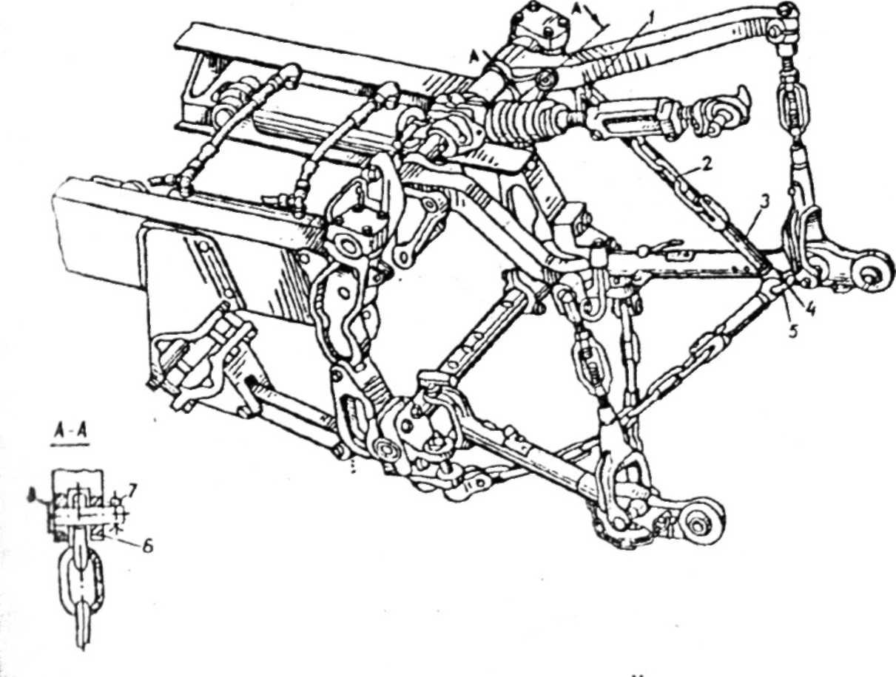
4.8 При агрегатировании плуга с трактором, не оборудованным гидронавесной системой с высотным, силовым, позиционным и смешанным режимами управления положения сельхозорудий (трактор серии Т-150 и аналоги), необходимо ограничить перемещение навески вниз в процессе вспашки, до установленной глубины обработки, с помощью ограничителя: цепи (см. рис. - поз. 2, 3) или установкой на механизм оборота передних опорных колес (дополнительная комплектация).
Глубина пахоты, при использовании ограничителя, регулируется путем изменения его длины.

4.9 Для предохранения элементов конструкции плуга при столкновении с препятствиями он оснащен предохранительной системой со срезными болтами. При наезде на препятствие - Позиция 1
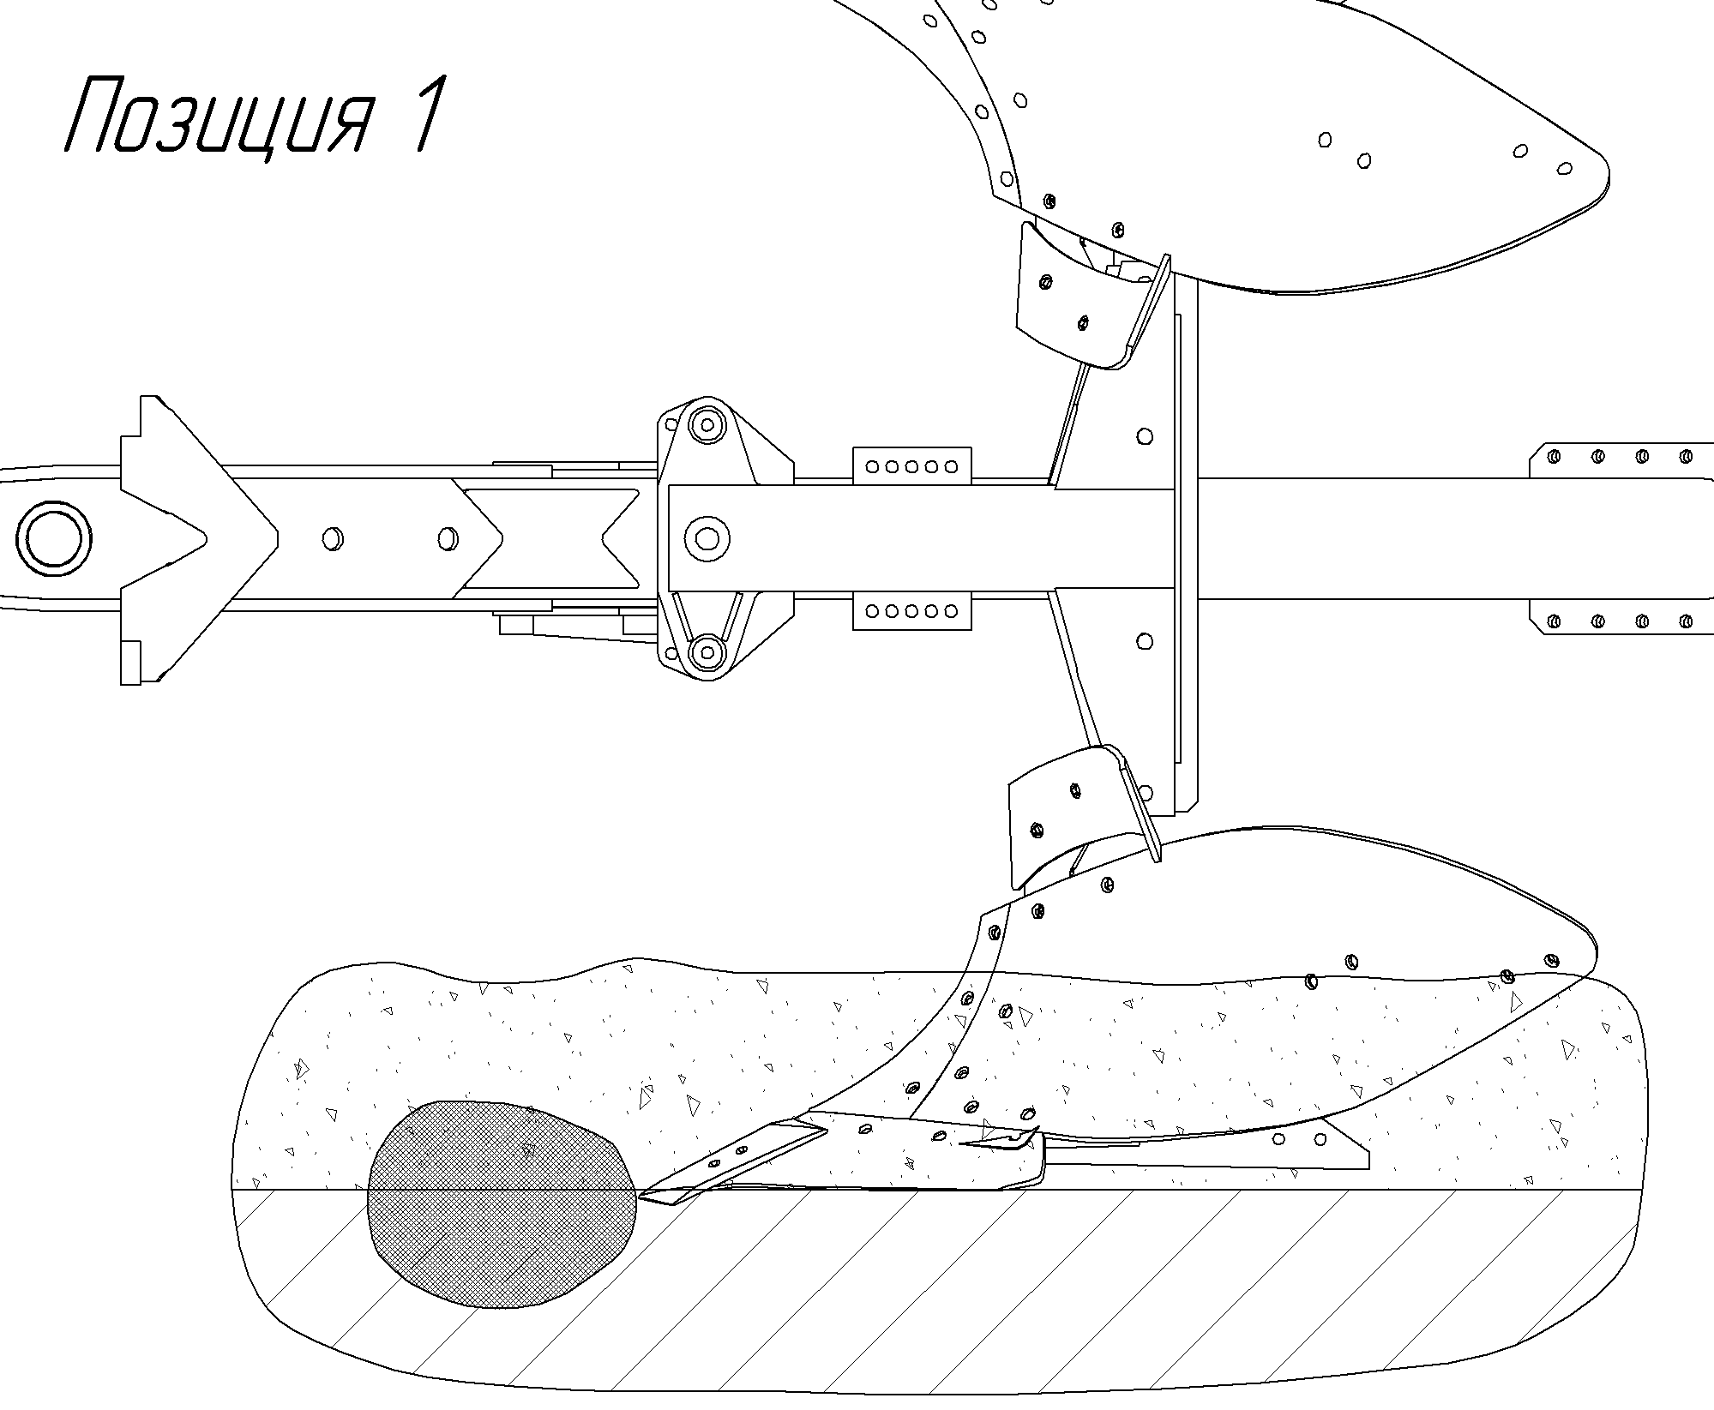
Происходит срез болтов 1 и 2 - Позиция 2
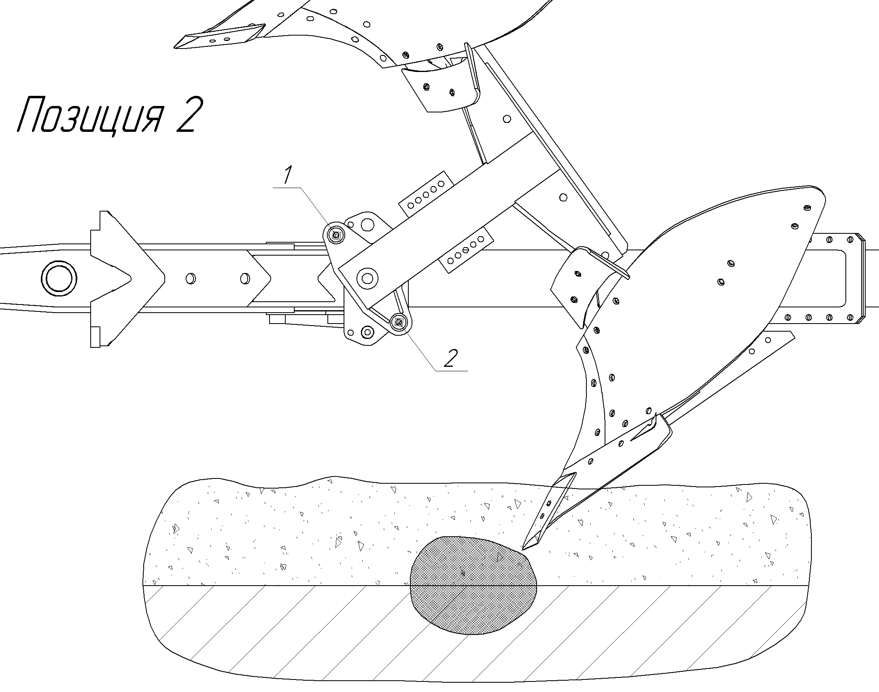
ВНИМАНИЕ Для замены срезных болтов необходимо не выглубляя плуг установить специальный пробойник в отв. 3 - Позиция 3
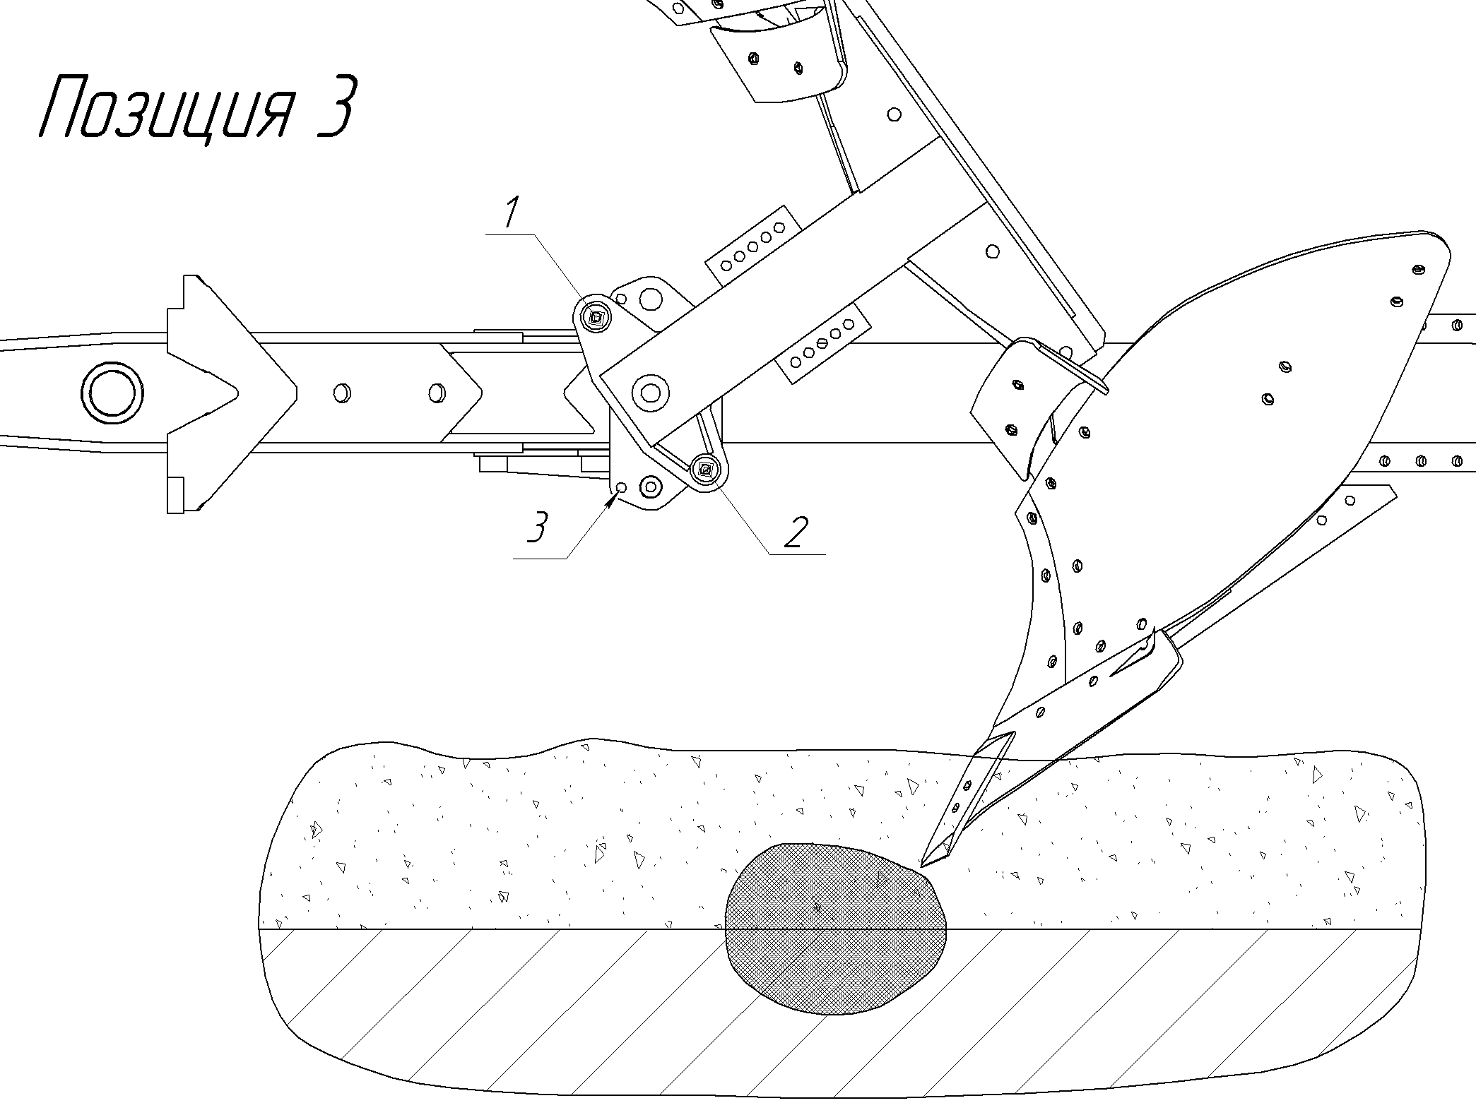
Перед выглублением плуга необходимо ослабить центральный болт, на котором поворачивается грядиль, а затем выглубить плуг, грядиль упрется в установленный в отверстие 3 пробойник - Позиция 4
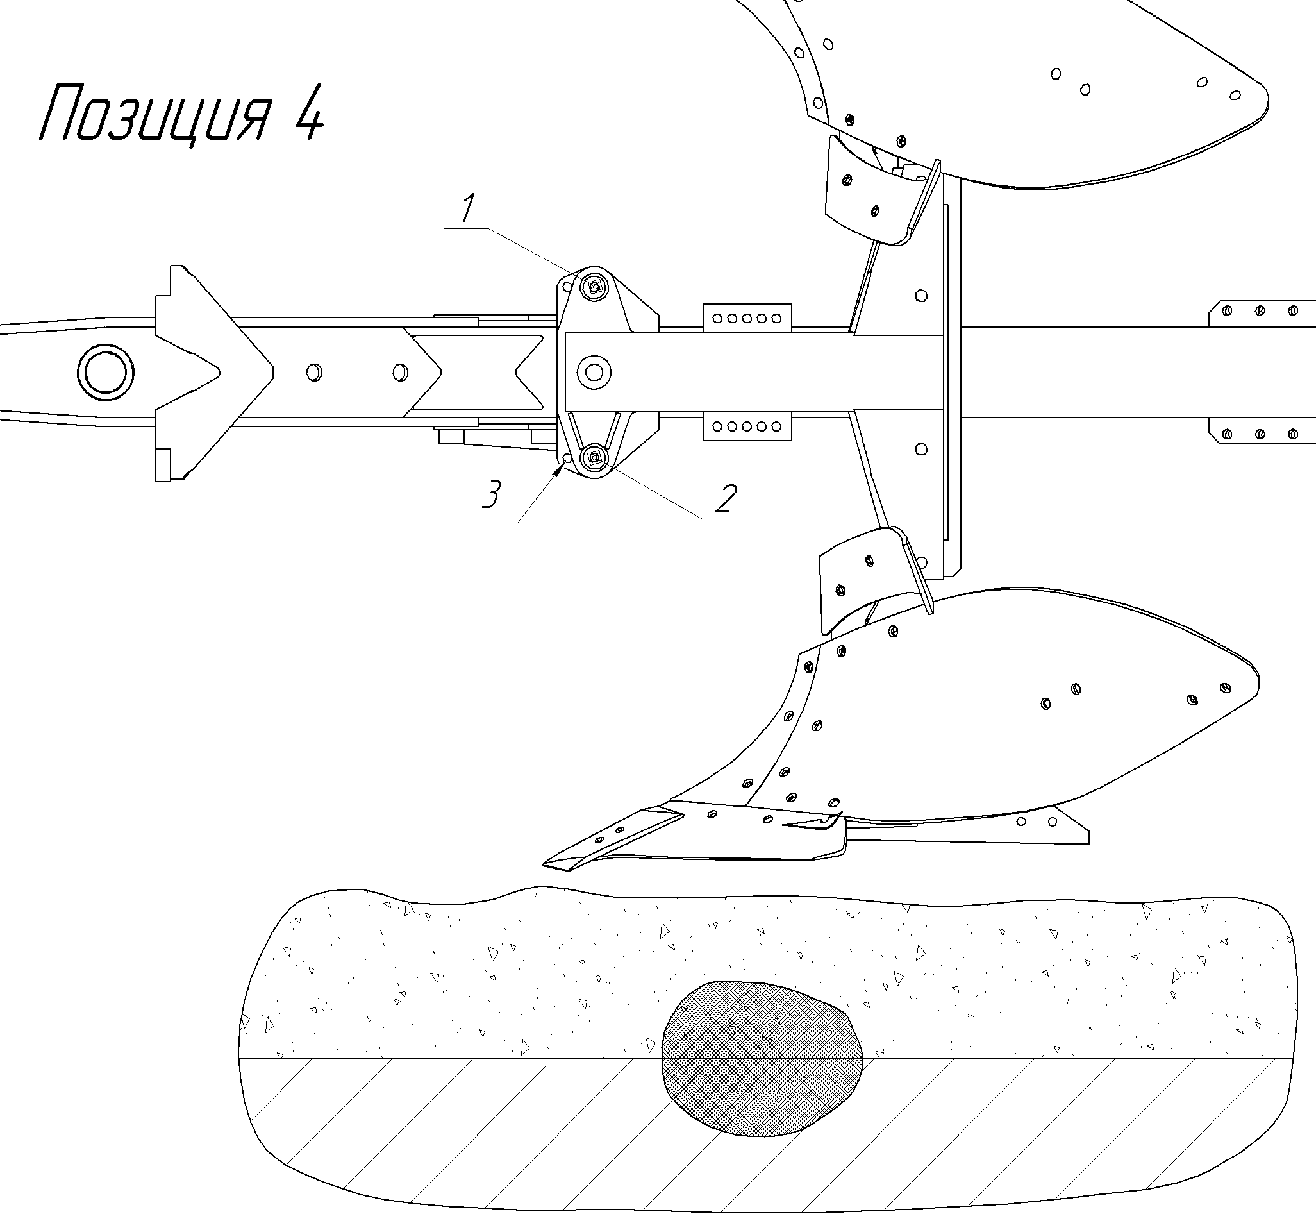
После этого можно установить срезные болты 1 и 2 (при необходимости поворотом пробойника обеспечить соосность отверстий), затянуть их и центральный болт с требуемым усилием.

ВНИМАНИЕ: ПРИ ИСПОЛЬЗОВАНИИ СРЕЗНЫХ БОЛТОВ НЕ СООТВЕТСТВУЮЩИХ ДАННОМУ ПЛУГУ АГРЕГАТ СНИМАЕТСЯ С ГАРАНТИИ

ВНИМАНИЕ Перед продолжением работы необходимо извлечь, установленный на позиции 3 пробойник из отверстия 3 - Позиция 4
ВНИМАНИЕ Работы по замене срезных болтов необходимо выполнять с особой осторожностью, ЗАПРЕЩАЕТСЯ находиться в плоскости поворота грядиля с лево и правооборачивающими корпусами.
ВНИМАНИЕ Все работы вне кабины трактора должны выполняться при заглушенном двигателе трактора.

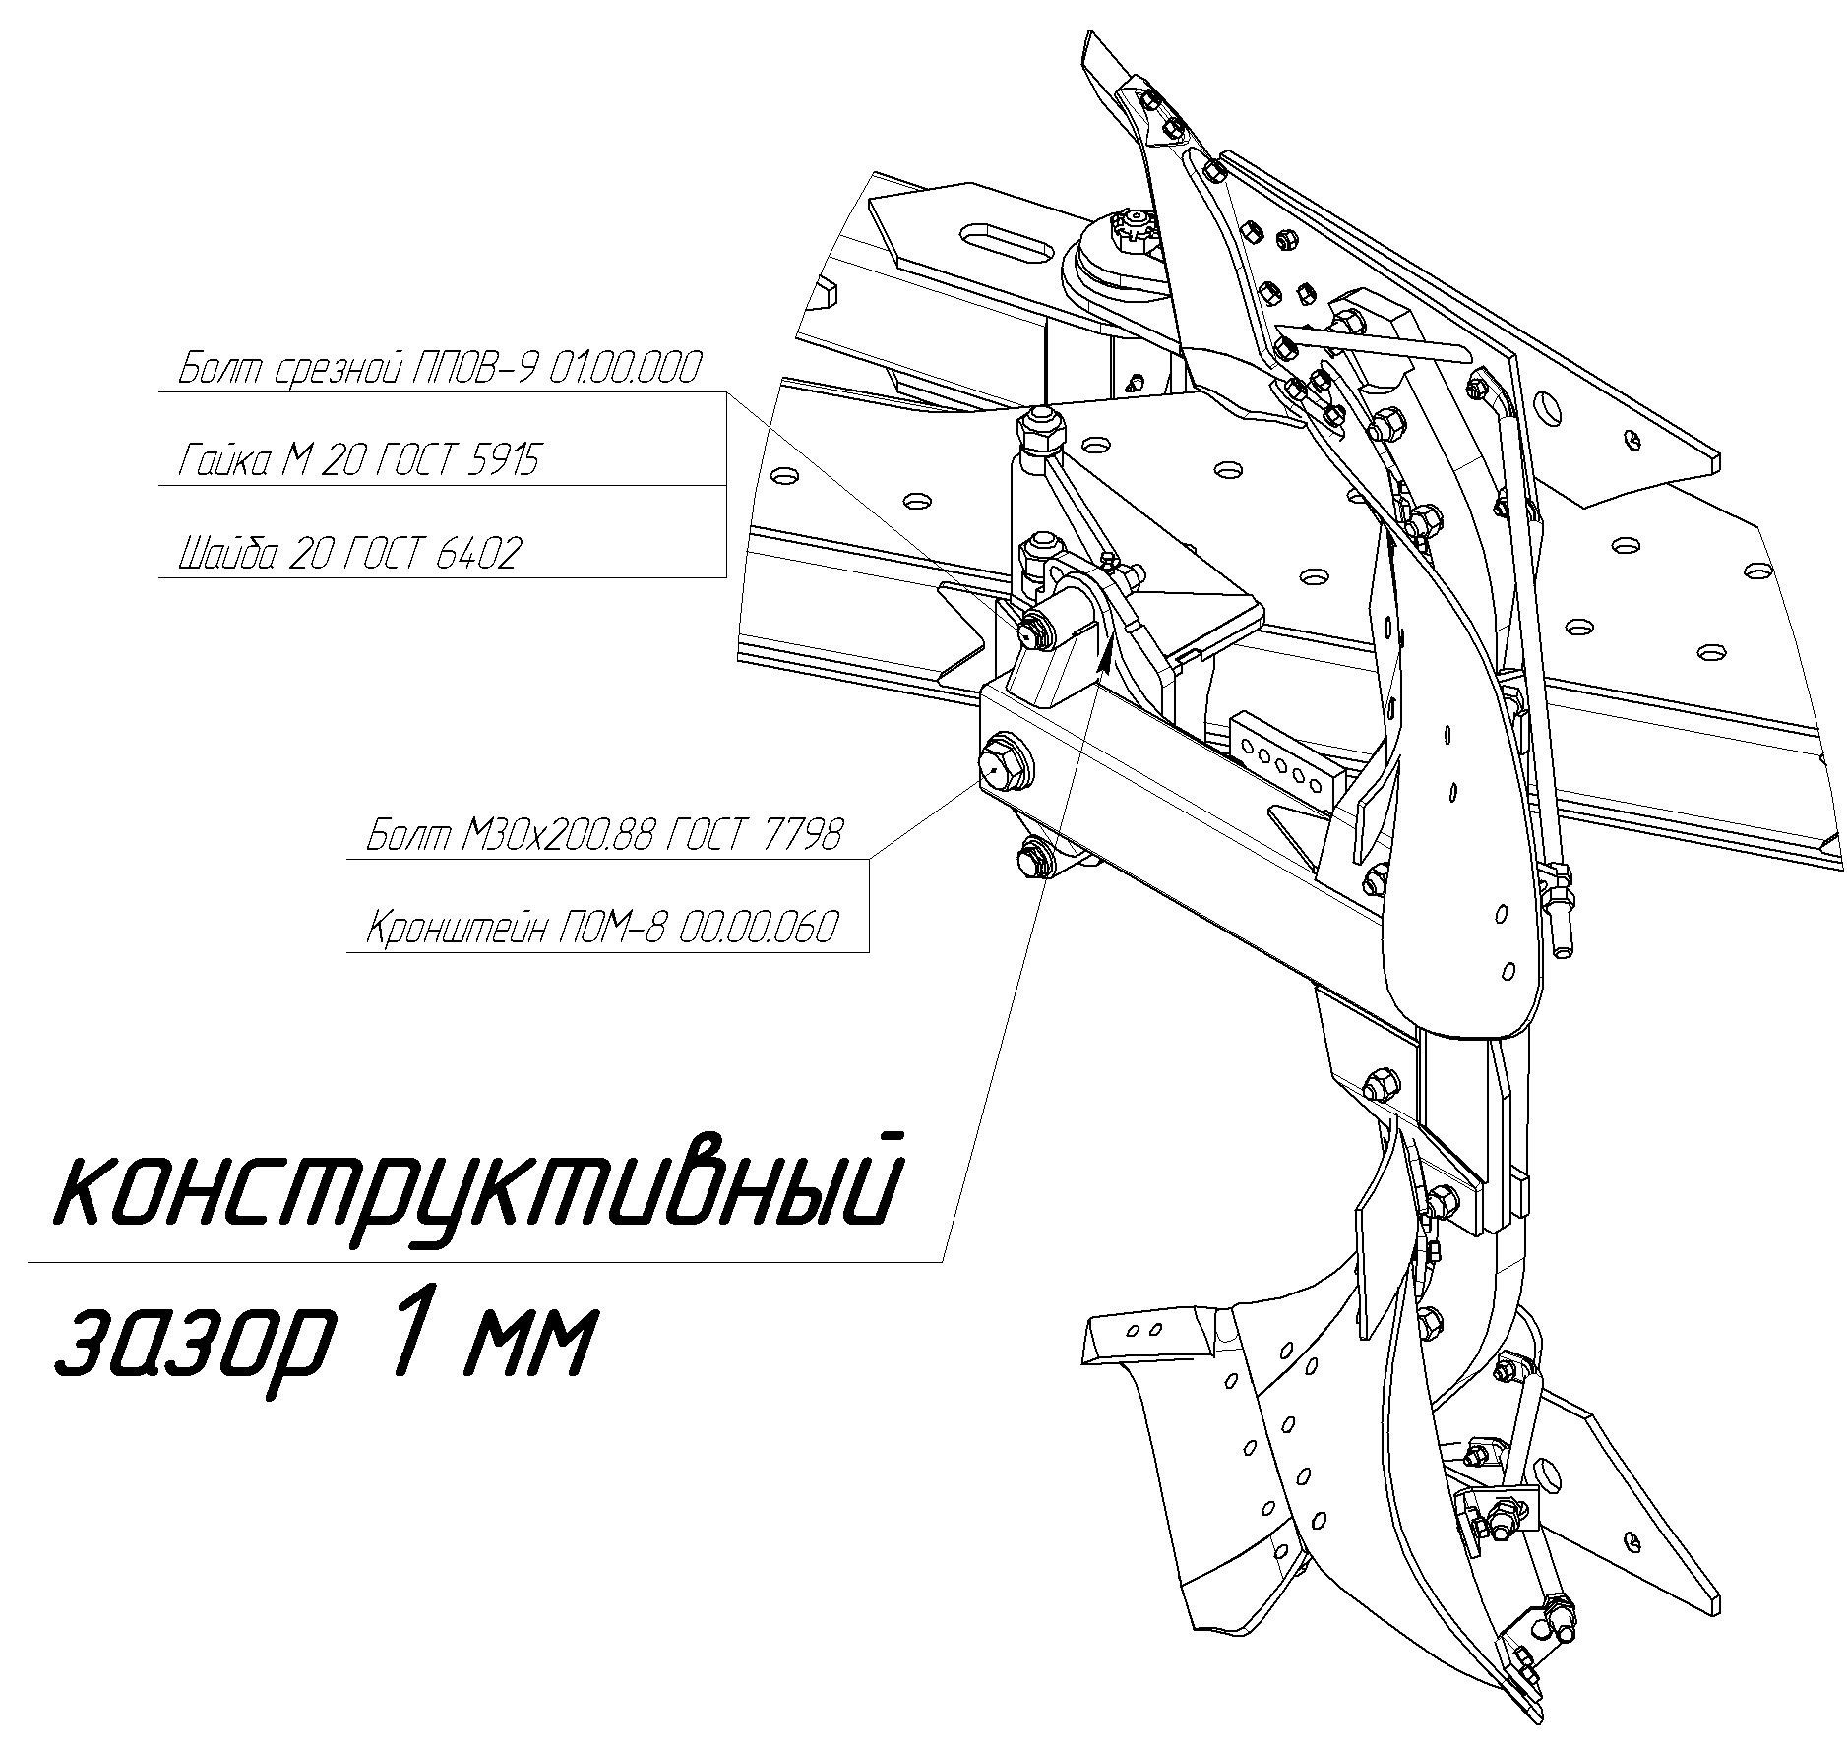

ВНИМАНИЕ: После замены срезных болтов в сопряжении КРОНШТЕЙН – ГРЯДИЛЬ (для правильной работы системы защиты) должен сохранятся конструктивный зазор 1 мм.

При вспашке "тяжелых почв" (черноземы, суглинки и др.) с большим количеством растительных остатков и с сильным налипанием почвы на поверхность рабочих органов рекомендуется снимать углоснимы.
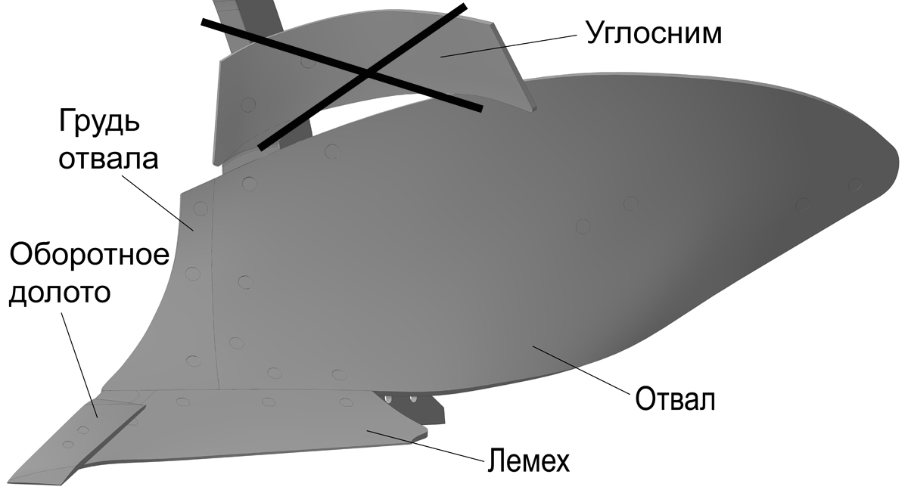

Пример почвы, при вспашке которой рекомендуется снимать углоснимы, т.к. они не выполняют свои функции.
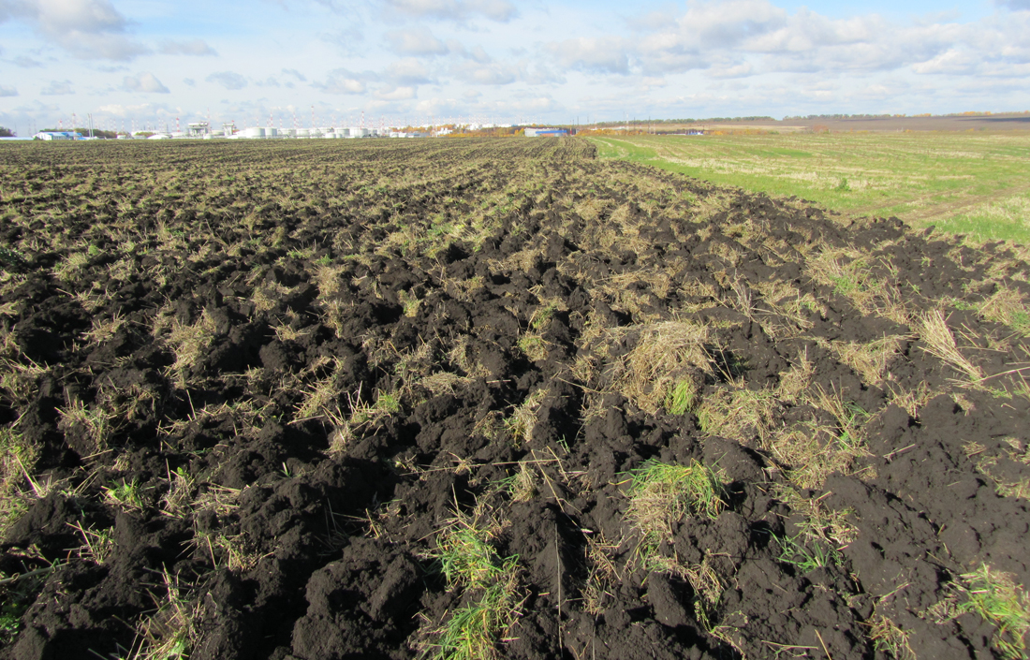
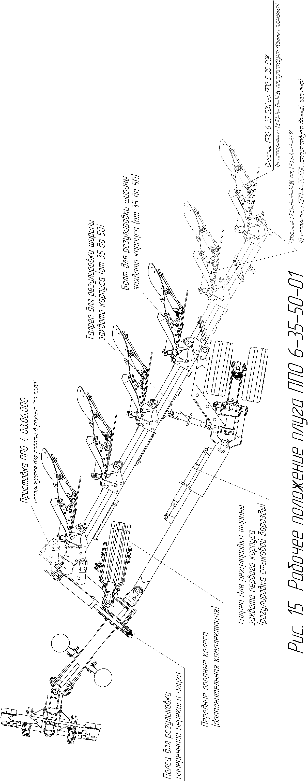
5 ОРГАНЫ УПРАВЛЕНИЯ И ПРИБОРЫ
5.1 Управление работой и транспортирование плуга (перевод в рабочее положение и обратно, скорость движения рабочая и транспортная, маневрирование) осуществляется трактористом из кабины трактора с помощью органов управления, контрольных и измерительных приборов трактора.
5.2 Глубина пахоты устанавливается рукояткой силового регулятора трактора, при помощи вилок гидроцилиндре колесного хода.

6 ПРАВИЛА ЭКСПЛУАТАЦИИ И РЕГУЛИРОВКИ
6.1 Эксплуатировать можно только правильно собранный, проверенный и отрегулированный плуг.
6.2 Плуг предназначен для пахоты слабокаменистых и среднекаменистых почв с удельным сопротивлением до 0,09 МПа (0,9 кгс/см²), твердостью 30 Н/см³ и глубиной пахоты до 27 см с влажностью обрабатываемого слоя до 23%.
Наличие скученных пожнивных и растительных остатков не допускается. При запашке многолетних трав предшествующей операцией должно быть дискование. Высота стерни не более 25 см. Уклон поля не более 8 градусов.
6.3 Перед началом работы проверить места крепления деталей и при необходимости произвести затяжку крепежа. КАТЕГОРИЧЕСКИ ЗАПРЕЩАЕТСЯ работать с незатянутым крепежом рабочих органов.
6.4 Движение агрегата осуществляется челночным способом. В конце загона производится выглубление корпусов плуга, плуг переводится в транспортное положение (положение «бабочка») и выполняется разворот. Затем с помощью гидроцилиндров механизма оборота производится поворот рамы и, таким образом, нижние корпусы (например, правооборачивающие) поднимаются вверх, а верхние (левооборачивающие) корпусы опускаются вниз. Вспашка на обратном ходе осуществляется, таким образом, левооборачивающими корпусами. При этом левые колеса трактора идут по предыдущей борозде.
Работа с плугом производится следующим образом:
- при заглублении плуга - сначала происходит плавное заглубление передней части плуга при помощи навесного устройства трактора, а затем задней части плуга - при помощи гидроцилиндра колесного хода
- при выглублении плуга - сначала происходит плавное выглубление передней части плуга при помощи навесного устройства трактора, а затем задней части плуга - при помощи гидроцилиндра колесного хода.
Работа согласно указанным рекомендациям позволяет обеспечить ровные и прямые участки в начале и конце поля, избежать таких дефектов как "недопаханные клинья".
Для обеспечения качественной вспашки и повышения производительности вспашки - необходимо в начале и конце поля делать разворотные полосы с четкой границей.
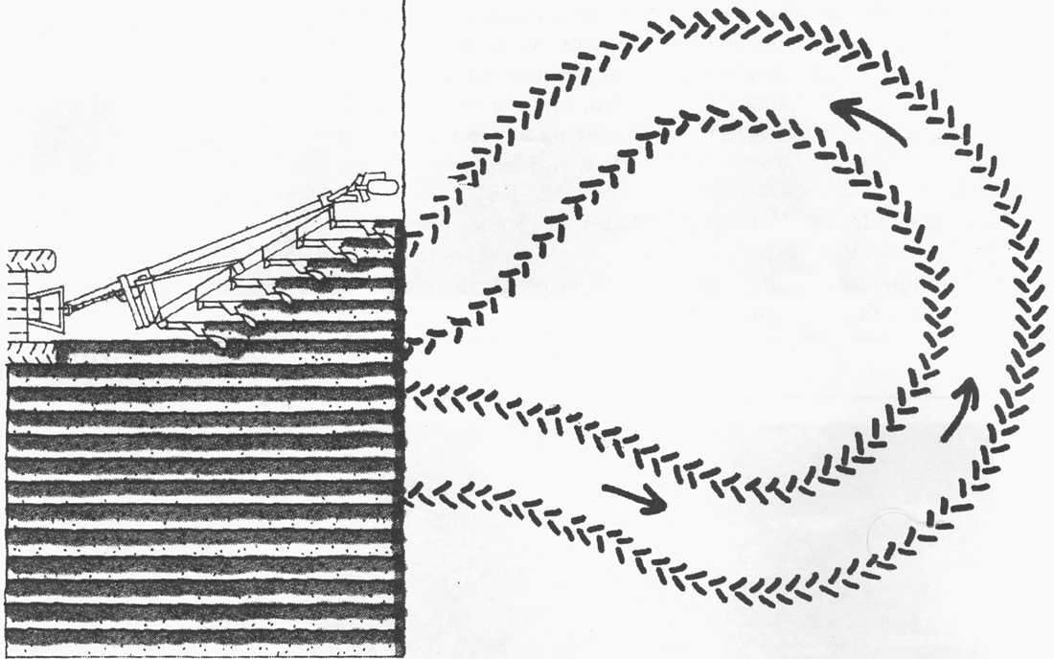
Резкие повороты КАТЕГОРИЧЕСКИ ЗАПРЕЩАЮТСЯ, так как это может привести к поломкам. Подавать трактор с плугом назад и производить повороты при заглубленных рабочих органах КАТЕГОРИЧЕСКИ ЗАПРЕЩАЕТСЯ.

ВНИМАНИЕ: ЗАПРЕЩАЕТСЯ ОБОРАЧИВАТЬ ПЛУГ НЕ ВЫГЛУБИВ КОРПУСА ИЗ БОРОЗДЫ.

ВНИМАНИЕ: При комплектации колесного хода плуга:
- шинами MITAS 18PR давлении в шине должно быть 6.4 ат
- шинами BKT 22PR давление в шине должно быть 7 ат.
6.5 Необходимо периодически, особенно при работе с новыми рабочими органами, очищать налипшую землю, не допускать забивание рабочих органов пожнивными остатками и сорняками.
6.6 При переездах трактора с плугом следить за герметичностью гидросистемы, так как при утечке масла из гидросистемы плуг может самопроизвольно опуститься, что приведет к его поломке.
ВНИМАНИЕ: ПРИ ТРАНСПОРТИРОВКЕ ПЛУГА ПРЕДОХРАНИТЕЛЬНЫЕ ГИДРОЗАМКИ НА ГИДРОЦИЛИНДРАХ МЕХАНИЗМА ОБОРОТА И КОЛЕСНОГО ХОДА ДОЛЖНЫ БЫТЬ ЗАКРЫТЫ. ТРАНСПОРТИРОВАНИЕ ПЛУГА С ОТКРЫТЫМИ КРАНАМИ КАТЕГОРИЧЕСКИ ЗАПРЕЩЕНО
6.7 Регулировка глубины пахоты.
6.7.1 Глубина пахоты устанавливается рукояткой силового регулятора трактора, при помощи вилок на гидроцилиндре поз. 5 колесного хода (рис.4). Обычно используются смешанный (позиционно-силовой) способ автоматического регулирования глубины пахоты.
6.7.2 Установка заданной глубины пахоты производится непосредственно в поле.
6.8 Регулировка рабочей ширины захвата первого (переднего) корпуса плуга производится талрепом 14 (рис. 1). При этом в корпусе тяги 5 (рис. 1) имеются два смотровых отверстия для ограничения максимальной и минимальной длины тяговой балки.
При увеличении длины талрепа ширина захвата первого корпуса увеличивается при уменьшении длины талрепа ширина захвата первого корпуса уменьшается. При работе в правильных агротехнических условиях ширина захвата первого корпуса должна соответствовать ширине захвата остальных корпусов.
6.9 Электрооборудование предназначено для указания поворотов, стоп-сигнала и габаритов. Электрооборудование состоит из вилок, жгутов, шплинтов пружинных, кронштейнов, осей, розеток, кронштейна с фонарями.
Одна штепсельная вилка предназначена для соединения электрооборудования плуга с
электрооборудованием трактора при транспортировании плуга по дорогам общего назначения.
При работе плуга в поле переднюю вилку отсоединяют от трактора и наматывают провод на кронштейны, которые находятся в передней части рамы, а затем вилку фиксируют в розетку-пустышку, которая установлена в передней части плуга. Кронштейн с фонарями снимают с задней части плуга и устанавливают спереди на рамную конструкцию.
При транспортном положении плуга кронштейн с фонарями устанавливают в исходное положение присоединяют вилку к розетке, а переднюю вилку к трактору.
ВНИМАНИЕ: ПРИ ПОСТАНОВКЕ ПЛУГА НА ХРАНЕНИЕ РЕКОМЕНДУЕТСЯ ДОСТАТЬ РЕГУЛИРОВОЧНЫЕ ПАЛЬЦЫ ИЗ МЕХАНИЗМА ОБОРОТА, ЧТО УПРОСТИТЬ ДАЛЬНЕЙШЕЕ АГРЕГАТИРОВАНИЕ

ВНИМАНИЕ: ДЛЯ ПЕРЕВОДА ПЛУГА В ПАХОТУ В РЕЖИМЕ “ПО ПОЛЮ” НЕОБХОДИМО:
- ПЕРЕСТАВИТЬ РАМУ ПЛУГА НА ВЕРХНЕЕ ОТВЕРСТИЕ МЕХАНИЗМА ОБОРОТА (ППО-4 08.06.000 рис. 1)
- ТАЛРЕП ИЗМЕНЕНИЯ ШИРИНЫ ЗАХВА ПЕРВОГО КОРПУСА УСТАНОВИТЬ НА МИНИМУМ (Lmin=79 см)
- ПРИ РАБОТЕ С ПЕРЕДНИМИ ОПОРНЫМИ КОЛЕСАМИ ДОСТАТЬ РЕГУЛИРОВОЧНЫЕ ПАЛЬЦЫ ИЗ МЕХАНИЗМА ОБОРОТА (см. рис.15 РАБОЧЕЕ ПОЛОЖЕНИЕ ПЛУГА) И ПЕРЕВЕСТИ НАВЕСКУ ТРАКТОРА В ПЛАВАЮЩЕЕ ПОЛОЖЕНИЕ
- ПРИ РАБОТЕ БЕЗ ПЕРЕДНИХ ОПОРНЫХ КОЛЕС РЕГУЛИРОВОЧНЫЕ ПАЛЬЦЫ УСТАНАВЛИВАЮТСЯ В ПОЛОЖЕНИИ “МИНИМУМ” (БЕЗ ШАЙБ)
- 7 ТЕХНИЧЕСКОЕ ОБСЛУЖИВАНИЕ
ВНИМАНИЕ: ЗАПРЕЩАЕТСЯ ВНОСИТЬ ИЗМЕНЕНИЯ В КОНСТРУКЦИЮ МАШИНЫ БЕЗ СОГЛАСОВАНИЯ С РАЗРАБОТЧИКОМ (ПРОЕКТИРОВЩИКОМ).
7.1 Виды и периодичность технического обслуживания приведены в таблице 7.1.
Таблица 7.1
Вид технического обслуживания | Периодичность или срок постановки  на ТО
Вид технического обслуживания | моточасы | др. единицы  наработки
1 Ежесменное техническое обслуживание (ЕТО). | 10 или каждую смену
2 Первое техническое обслуживание  (ТО-1). | 60
3 Техническое обслуживание перед началом сезона работы (ТО-Э). | Перед началом сезона
4 Техническое обслуживание при хранении:
- Подготовка к межсменному хранению | Непосредственно после окончания работы
- Подготовка к кратковременному хранению | Непосредственно после окончания  работы
- Подготовка к длительному хранению | Не позднее 10 дней после окончания работы
- В период хранения | В закрытых помещениях один раз в 2 месяца, на открытых площадках и под навесом 1 раз в месяц
- При снятии с хранения | Перед началом сезона работ
Примечание: Техническое обслуживание перед началом сезона работы (ТО-Э) совмещают с техническим обслуживанием при снятии с хранения.
7.2 Перечень работ выполняемых по каждому виду технического обслуживания, приведен в таблице 7.2 Таблица 7.2
Содержание работ и методика их проведения |  | Технические требования |  | Приборы, инструмент, приспособления, материалы для выполнения работ
ЕЖЕСМЕННОЕ ТЕХНИЧЕСКОЕ ОБСЛУЖИВАНИЕ (ЕТО)
1 Очистить от грязи и растительных остатков наружные поверхности и рабочие органы плуга |  | Наружные поверхности и рабочие органы должны быть чистыми |  | Чистик, ветошь
2 Проверить комплектность плуга, согласно раздела 10 настоящего руководства. |  | Плуг должен быть  комплектным |  | Визуальный осмотр
3 Проверить техническое состояние составных частей плуга, при обнаружении неисправностей устранить их, при необходимости произвести затяжку крепежа. |  | Плуг должен быть  исправным, резьбовые соединения должны быть затянуты. |  | Комплект инструмента  тракториста
4. Смазать плуг

ПЕРВОЕ ТЕХНИЧЕСКОЕ ОБСЛУЖИВАНИЕ (ТО-1)
1 Очистить от грязи и растительных остатков наружные поверхности и рабочие органы плуга |  | Наружные поверхности и рабочие органы должны быть чистыми |  | Чистик, ветошь
2 Проверить комплектность плуга, согласно раздела 10 настоящего руководства. |  | Плуг должен быть  комплектным |  | Визуальный осмотр
3 Проверить техническое состояние составных частей плуга, при обнаружении неисправностей устранить их, при необходимости произвести затяжку крепежа. | Плуг должен быть  исправным, резьбовые соединения должны быть затянуты. |  |  | Комплект инструмента тракториста
4. Смазать плуг

ТЕХНИЧЕСКОЕ ОБСЛУЖИВАНИЕ ПРИ ХРАНЕНИИ
При постановке на межсменное хранение
1 Очистить от грязи и растительных остатков наружные поверхности и рабочие органы плуга | Наружные поверхности и рабочие органы должны быть чистыми |  |  | Чистик, ветошь
2 Проверить комплектность плуга | Плуг должен быть  комплектным |  |  | Визуальный осмотр
3 Проверить техническое состояние составных частей плуга, при обнаружении неисправностей устранить их | Плуг должен быть  исправным |  |  | Комплект инструмента  тракториста
При подготовке к кратковременному хранению
1 Очистить от грязи и растительных остатков наружные поверхности и рабочие органы плуга. Вымыть плуг под струей воды. | Плуг должен быть чистым |  |  | Чистик, щетка, ветошь
2 Проверить комплектность плуга | Плуг должен быть  комплектным |  |  | Визуальный осмотр
3 Проверить техническое состояние составных частей плуга, при обнаружении неисправностей устранить их | Плуг должен быть  исправным |  |  | Комплект инструмента  тракториста
ТЕХНИЧЕСКОЕ ОБСЛУЖИВАНИЕ ПРИ ХРАНЕНИИ
При подготовке к длительному хранению
1 Очистить от ржавчины и покрасить поверхность плуга с поврежденной окраской | Пятна ржавчины и повреждения окраски не допускаются |  |  | Щетка металлическая, ветошь, уайт-спирит  ГОСТ 3134-78, грунтовка ФЛ-03К ГОСТ 19109-81,  эмаль АС-182  ГОСТ 19024-79.V.У1
2. Смазать плуг

3.Снять с плуга рукава высокого давления и пневматические колеса | Сдать на склад |  |  | Комплект инструмента тракториста
4.Исключить попадание влаги во внутренние полости элементов гидросистемы. | Любым доступным способом
Техническое обслуживание в период хранения
Проверить:
1 Правильность установки плуга | Плуг должен стоять устойчиво |  |  |  | Визуальный осмотр
2 Комплектность | Плуг должен быть комплектным |  |  |  | --//--
3 Состояние защитных покрытий и окраски |  | Защитная смазка должна лежать равномерно, коррозии и повреждений окраски не допускается |  | --//--
Техническое обслуживание при снятии с хранения
(техническое обслуживание перед началом сезона работы (ТО-Э)
1 Удалить защитную смазку |  | Рабочие органы плуга должны быть чистыми |  | Ветошь, комплект инструмента тракториста
2 Проверить комплектность, согласно и установить снятые узлы и детали |  | Плуг должен быть комплектным |  | Визуальный осмотр, комплект инструмента тракториста
3 Проверить тех. состояние составных частей плуга | Плуг должен быть исправным |  |  | Комплект инструмента  тракториста

7.3 Точки смазки и приведены в таблице 7.3.
ТАБЛИЦА СМАЗКИ
Таблица 7.3
№ пози-  ции на  схеме  смазки | Наименование и обозначение механизма | Наименование смазочных  материалов | Кол-во точек  смазки  на плуг | Периодичность проверки и  замены смазки
1 | Детали корпуса (лемеха, отвалы, боковины, долотья и углоснимы) | Литол |  | В конце сезона
2 | Штоки гидроцилиндров | То же |  | В конце сезона
3 | Винты талрепов,  регулировочные болты | То же |  | В начале сезона В конце сезона
4 | Подшипники колес | То же |  | Через 60 часов
5 | Пальцы и ось механизма оборота | То же |  | Через 10 часов
6 | Ось стойки и ось поворота колеса. | То же |  | Через 10 часов
7 | Резьбовые поверхности винтов регулировки натяжения рессор | То же |  | Через 60 часов
8 | Гидросистема | Масло гидросистемы трактора |  | В начале сезона

8 ВОЗМОЖНЫЕ НЕИСПРАВНОСТИ И СПОСОБЫ ИХ УСТРАНЕНИЯ
8.1 Возможные неисправности и способы их устранения приведены в таблице 8.1.

Таблица 8.1
Неисправность, внешнее проявление | Метод устранения
Захват первого корпуса (правооборачивающего или левооборачивающего) больше или меньше захвата остальных корпусов. Гребень, оставляемый первым корпусом, выше или ниже гребней, оставляемых остальными корпусами. | Уменьшить или увеличить ширину захвата первого корпуса с помощью талрепа.
Шестой корпус как правооборачивающий, так и левооборачивающий пашет глубже или мельче остальных корпусов. Гребень, оставляемый последним корпусом, выше или ниже гребней оставляемых остальными корпусами.. | Опустить или поднять колесный ход относительно опорной поверхности задних корпусов при помощи регулировочных пластин гидроцилиндра. Рама при пахоте должна быть расположена горизонтально.
Правооборачивающие или левооборачивающие корпусы пашут глубже или мельче соответственно, чем левооборачивающие или правооборачивающие корпусы. | Выровнять раму при помощи регулировочных пальцев механизма оборота.  См. рис. Рабочее положение плуга Рама при пахоте должна быть расположена горизонтально.
На долотах и лемехах корпусов образовались затылочные фаски. Корпусы неудовлетворительно заглубляются в почву. | Заменить долота и лемехи.
Колесо имеет осевой люфт. Не отрегулированы подшипники колес. | Снять крышку и отрегулировать подшипники. Осевой люфт в подшипниках не допускается.
8.2 Выбраковочные размеры сменных деталей рабочих органов (корпусов): лемех – износ до ширины 95…100 мм, образование затылочной фаски шириной 7…12 мм, влияющей на устойчивость работы плуга (лемех подлежит замене);
долото – износ до размера 60 мм от лезвия до оси отверстия, образование затылочной фаски шириной 7-12 мм, влияющей на устойчивость работы плуга (долото подлежит замене);
боковина – предельный износ по толщине до 30% от начального размера.
9 ПРАВИЛА ХРАНЕНИЯ
9.1 Плуг может устанавливаться на межсменное (до 10 дней), кратковременное (от 10 дней до двух месяцев) и длительное (более двух месяцев) хранение в соответствии с ГОСТ 7751-85.
9.2 Плуг хранится под навесом или на открытой площадке на машинном дворе или пунктах технического обслуживания, категория хранения 4 (Ж2) или 7 (Ж1), ГОСТ 15150-69, консервация – вариант защиты В3-4 ГОСТ 9.014-78.
9.3 Плуг устанавливается на хранение в рабочем положении на деревянные подставки под корпуса. При постановке на хранение НЕОБХОДИМО ДОСТАТЬ РЕГУЛИРОВОЧНЫЕ ПАЛЬЦЫ ИЗ МЕХАНИЗМА ОБОРОТА, что упростить дальнейшее агрегатирование.
9.4 При подготовке к хранению, при хранении и по окончании хранения выполнять техническое обслуживание в соответствии с разделом 7 настоящего руководства.
9.5 Запасные части должны храниться в ящике, в котором они поступили потребителю.

10 КОМПЛЕКТНОСТЬ
10.1 Плуг поставляется потребителю в собранном виде в комплекте согласно
таблице 10.1.
Таблица 10.1
Обозначение | Наименование |  |  | Кол-во | Обозначение  укладочного или упаковочного места |  |  | Примечание
1 | 2 |  |  | 3 | 4 |  |  | 5
 | Плуг полунавесной оборотный  ППО- -35/50-01 |  |  | 1 | 1/2 |  |  | без упаковки
КОМПЛЕКТ ЗАПАСНЫХ ЧАСТЕЙ
 |  | Согласно упаковочного листа | 1 |  |  | 2/2 | Деревянный ящик
ДОКУМЕНТАЦИЯ
 | Руководство по эксплуатации (с гарантийным талоном) |  |  | 1 |  |  |  | Упаковать в пакет из полиэт. пленки ГОСТ 10354
* Руководство по эксплуатации с гарантийным талоном выдается потребителю РБ вместе с сопроводительной документацией. В гарантийном талоне делается отметка о дате продажи плуга изготовителем.

11 СВИДЕТЕЛЬСТВО О ПРИЕМКЕ

Плуг полунавесной оборотный ППО- -35/50-01
Заводской номер______________________________________________
Соответствует техническим условиям ТУ ВY 500052032.015-2017
и признан годным для эксплуатации.

М.П. Дата выпуска__________________

Подпись лица ответственного
за приемку

12 ГАРАНТИИ ИЗГОТОВИТЕЛЯ
12.1 Предприятие изготовитель гарантирует соответствие плуга требованиям технических условий ТУ ВY 500052032.015-2017 при соблюдении потребителем условий эксплуатации, транспортирования и хранения.
12.2 Гарантийный срок эксплуатации устанавливается 12 календарных месяца на экспорт и 24 календарных месяца для Республики Беларусь, (за исключением интенсивноизнашиваемых деталей корпусов) при условии использования комплекта запасных частей и выполнения всех указаний по эксплуатации, транспортированию и хранению.
Начало гарантийного срока исчисляется со дня ввода плуга в эксплуатацию, но не позднее 6 месяцев со дня приобретения потребителем.
12.3 Претензии по качеству изделия предъявляются в соответствии с законодательством Республики Беларусь и "Положением о гарантийном сроке эксплуатации сложной техники и оборудования”, утвержденным Советом Министров РБ от 27 июня 2008 г. № 952. При поставке на экспорт, в страны СНГ - в соответствии с соглашением о порядке разрешения споров, связанных с осуществлением хозяйственной деятельности.

13 ТРАНСПОРТИРОВАНИЕ
13.1 Транспортирование плуга может производиться автомобильным или железнодорожным видом транспорта в соответствии с правилами перевозки грузов, действующими для этих видов транспорта.
13.2 Плуг отгружается потребителю в соответствии с разделом 10 «Комплектность» настоящего руководства.
13.3 Собранный плуг стропить только в местах, указанных на его раме. Гидрозамки на гидроцилиндрах механизма оборота и колесного хода в запертом положении. При этом правооборачивающие корпусы должны быть внизу. Нахождение строповщика возле механизма оборота рамы при подъеме плуга запрещено.

ВНИМАНИЕ: СТРОПОВКА И ПОДЬЕМ НЕЗАФИКСИРОВАННОГО ГИДРОЗАМКАМИ ПЛУГА ЗАПРЕЩЕН

13.4 Укладка погрузочных мест в транспортных средствах должна обеспечивать сохранность от утерь и повреждений, исключать перемещение при перевозке.
13.5 При транспортировке автомобильным транспортом (ширина кузова 2.5 м.) корпуса плуга устанавливаются в положение 35 см (см. рис. 3), а талреп регулировки ширины захвата корпуса (рис. 1 поз. 13) скручивается на минимум.

Приложение
ОАО «Минойтовский ремонтный завод», Гродненская обл., Лидский р-н, д.Минйты
факс приемной +375 154 655301, факс ОТК +375 154 655308; E-mail: minojty_rz@tut.by
р/с 3012200370012 в ОАО «БелАПБ»
ГАРАНТИЙНЫЙ ТАЛОН №____

1. Плуг ППО- -35/50-01 .
(наименование, тип и марка изделия)
2.________________________________________________________
(число, месяц, год, выпуска)
3._________________________________________________________________
(заводской номер изделия)

Изделие полностью соответствует чертежам, характеристике и требованиям технических нормативных правовых актов:
ТУ ВY 500052032.015-2017 .
(наименование документа)
_________________________________________________________________________

Гарантируется исправность изделия в эксплуатации в течение 12 месяцев при поставках на экспорт и 24 месяца для Республики Беларусь со дня ввода в эксплуатацию. Гарантийный срок исчисляется с момента ввода в эксплуатацию, но не позднее 6 месяцев со дня получения потребителем.
Начальник ОТК завода _________________ _________________
М.П. Ф.И.О. (подпись)
1.______________________________________________________________
дата получения изделия на складе предприятия – изготовителя
______________________________ __________________________
Ф.И.О., должность (подпись)
М.П.
2.______________________________________________________________
дата продажи (поставки) изделия продавцом (поставщиком)
_________________________ _________________________
Ф.И.О., должность подпись
________________________________________________________________
дата продажи (поставки) изделия продавцом (поставщиком)
_________________________ _________________________
Ф.И.О., должность подпись
3.______________________________________________________________
дата ввода изделия в эксплуатацию
________________________ _________________________
Ф.И.О., должность подпись

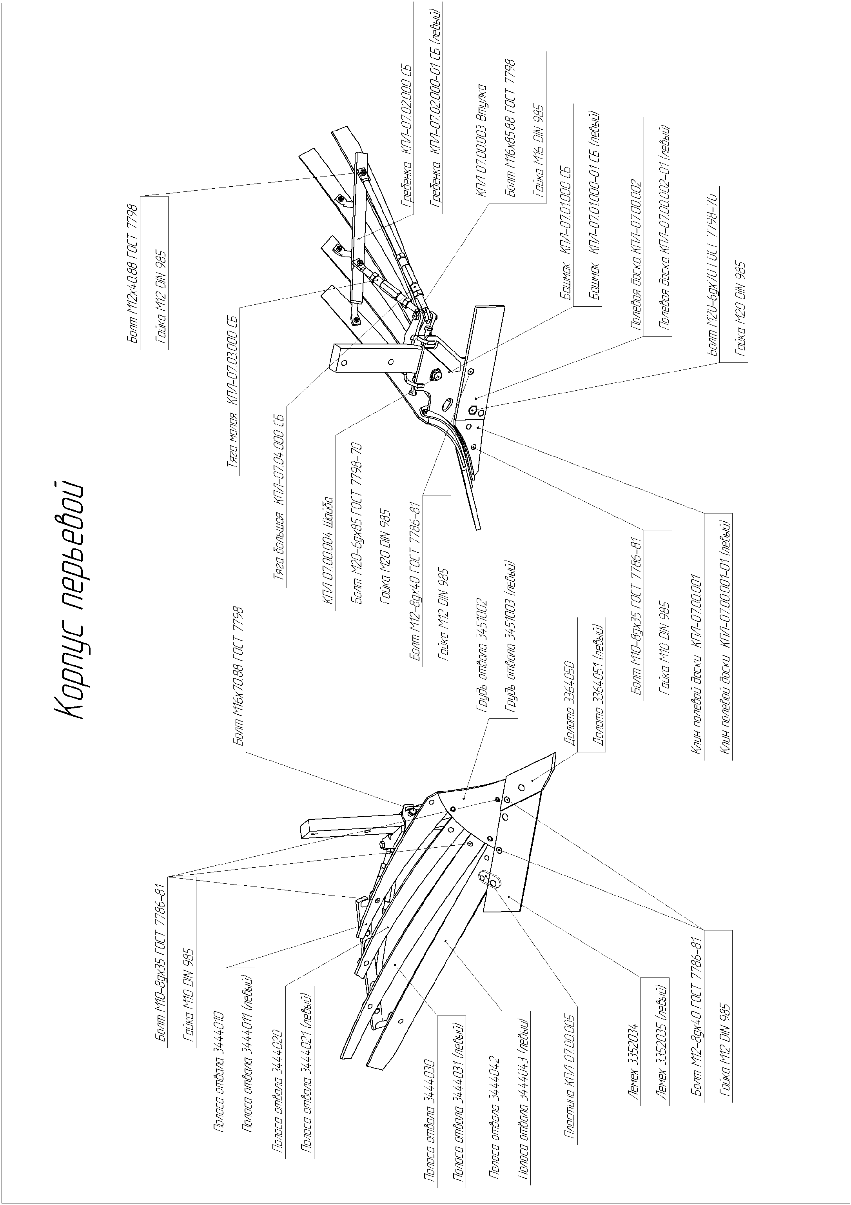

ПРИЛОЖЕНИЕ

Особенности эксплуатации плуга с предплужниками

При работе плуга с установленными предплужниками необходимо учитывать следующие дополнительные требования к эксплуатации:
- оборудование предплужниками приводит к тому, что для работы с плугом требуется дополнительно затратить мощность, так как сопротивление почвы при работе плуга возрастает. В зависимости от почвенных условий необходимо до 30% дополнительной мощности по сравнению с плугом без предплужников.
- высота стерни, травяных остатков и т.д. не должна превышать 250 мм. В случае превышения данного показателя будет происходить забивание рабочих органов растительными остатками, так как свободное пространство между ними значительно сокращается из-за установки предплужников.
- при наличии остатков неубранной соломы в виде валков – пахота должна производиться под углом 45 или 90 градусов к линии валков. При невыполнении данного требования будет происходить забивание рабочих органов остатками соломы, так как свободное пространство между ними значительно сокращается из-за установки предплужников.

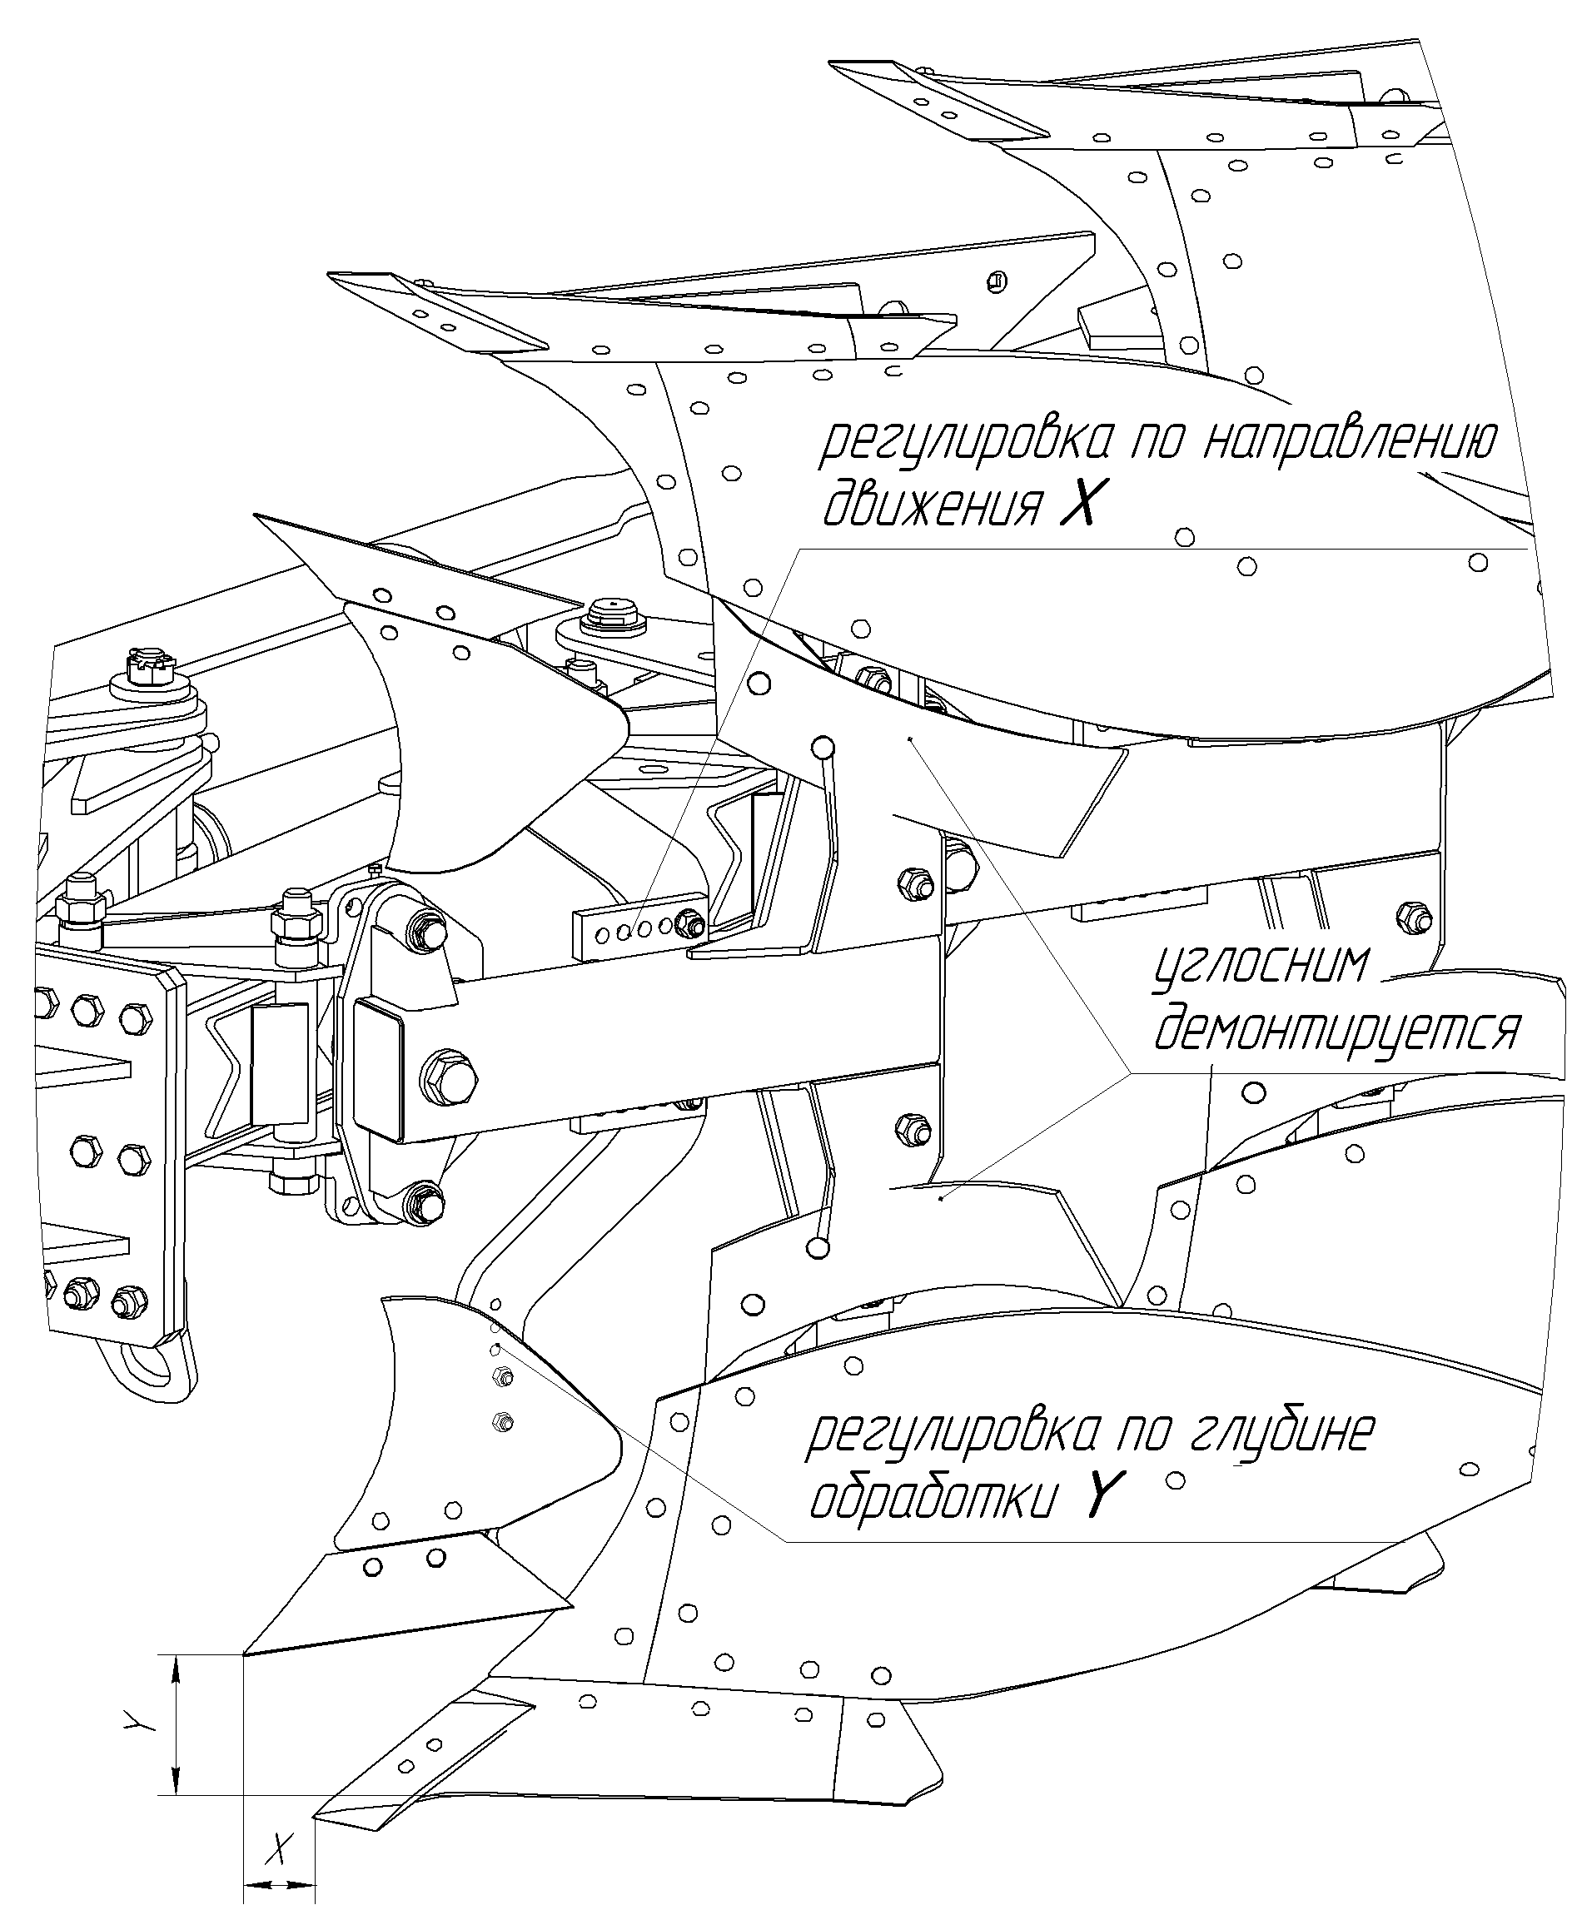
Глубина Y на которой работают предплужники должна составлять половину от глубины обработки основного корпуса, но не должна превышать 14 см. Например глубина вспашки 25 см, глубина установки предплужника 12 см, а полевой обрез предплужника должен перекрывать полевой обрез корпуса. Регулировка предплужников по направлению движения X производится в зависимости от почвенных условий индивидуально каждым пользователем. При большом количестве пожнивных остатков рекомендуется устанавливать предплужник на крайне правое отверстие (как указано на рисунке).
ВНИМАНИЕ! При работе плуга с предплужниками углосним должен быть демонтирован.
ОТМЕТКА ОБ ИЗУЧЕНИИ РУКОВОДСТВА ПО ЭКСПЛУАТАЦИИ

Должность  (профессия) | Фамилия, имя, отчество | Подпись | Дата

